

第３次神奈川県ニホンザル保護管理計画

平成24年３月

目 次

ページ
１ 保護管理すべき鳥獣の種類 ・・・・・・・・・・・・・・・・・・・・ １

２ 計画策定の背景及び目的 ・・・・・・・・・・・・・・・・・・・・・ １
(1) 背景 ・・・・・・・・・・・・・・・・・・・・・・・・・・・・・ １
(2) 第２次計画の取組 ・・・・・・・・・・・・・・・・・・・・・・・ １
(3) 第３次神奈川県ニホンザル保護管理計画策定の目的 ・・・・・・・・ １１

３ 計画期間 ・・・・・・・・・・・・・・・・・・・・・・・・・・・・・ １２

４ 計画対象区域 ・・・・・・・・・・・・・・・・・・・・・・・・・・ １２

５ 保護管理の目標及び目標を達成するための基本方針 ・・・・・・・・・ １２
(1) 保護管理の目標 ・・・・・・・・・・・・・・・・・・・・・・・・ １２
(2) 目標を達成するための基本方針 ・・・・・・・・・・・・・・・・・・ １２

６ 目標を達成するための施策 ・・・・・・・・・・・・・・・・・・・・・ １２
(1) 保護管理事業を組み合わせて実施 ・・・・・・・・・・・・・・・・ １２
(2) 地域個体群ごと及び群れごとの保護管理 ・・・・・・・・・・・・ １３
(3) 加害レベルに応じた対策 ・・・・・・・・・・・・・・・・・・・・ １３
(4) 事業実施計画の策定 ・・・・・・・・・・・・・・・・・・・・・・ １４
(5) 各機関の取組 ・・・・・・・・・・・・・・・・・・・・・・・・ １４

７ 保護管理事業 ・・・・・・・・・・・・・・・・・・・・・・・・・・・ １４
(1) 被害防除対策 ・・・・・・・・・・・・・・・・・・・・・・・・・ １４
(2) 個体数調整 ・・・・・・・・・・・・・・・・・・・・・・・・・ １６
(3) 生息環境整備 ・・・・・・・・・・・・・・・・・・・・・・・・・ １７
(4) モニタリング ・・・・・・・・・・・・・・・・・・・・・・・・・ １８

８ 地域個体群別等の保護管理方針 ・・・・・・・・・・・・・・・・・・・ １９
(1) 西湘地域個体群 ・・・・・・・・・・・・・・・・・・・・・・・・ １９
(2) 丹沢地域個体群 ・・・・・・・・・・・・・・・・・・・・・・・・ １９
(3) 南秋川地域個体群 ・・・・・・・・・・・・・・・・・・・・・・・・ ２０
(4) 計画対象区域外 ・・・・・・・・・・・・・・・・・・・・・・ ２０

９ その他保護管理のために必要な事項 ・・・・・・・・・・・・・・・・ ２０
(1) 実施体制 ・・・・・・・・・・・・・・・・・・・・・・・・・・・ ２０
(2) 普及啓発・広報活動 ・・・・・・・・・・・・・・・・・・・・・・ ２１
(3) 関係都県との連携 ・・・・・・・・・・・・・・・・・・・・・・・ ２１

参考資料 ・・・・・・・・・・・・・・・・・・・・・・・・・・・・・・ ２３

１ 保護管理すべき鳥獣の種類
ニホンザル（以下「サル」という。）

２ 計画策定の背景及び目的
- 背景
神奈川県では県内に生息するサルによる農作物被害の軽減及び生活被害・人身被害の根絶による人との共存を目指すとともに、長期的な観点から地域個体群の安定的な存続を図ることを目的として、平成15年３月に神奈川県ニホンザル保護管理計画を策定し、平成19年３月には第２次神奈川県ニホンザル保護管理計画（以下「第２次計画」という。）を策定し、８年間にわたり保護管理事業（被害防除対策、個体数調整、生息環境整備、モニタリングをいう。以下同じ）を実施してきた。

- 第２次計画の取組
県内に生息するサルは、環境省が作成した「特定鳥獣保護管理計画技術マニュアル(ニホンザル)2000年」の中で絶滅のおそれのある地域個体群規模（最低限20群又は1,000頭）を下回る個体群に属しており、地域個体群によっては遺伝子分析や生息状況から分布が独立している。
しかし、一方では依然として農作物被害、生活被害、人身被害が発生していることから、「サルによる農作物被害の軽減及び生活被害・人身被害の根絶による人間との共存を目指すとともに、長期的な観点から地域個体群の安定的な存続を図る」という視点にたって、次の３つの目標を設定し、達成するために必要な事業として、保護管理事業等の取組を進めてきた。
- 地域個体群の維持
- 農作物等被害の軽減
- 生活被害・人身被害の根絶

〈実施状況〉
- 被害防除対策
市町村や農業協同組合では、電気柵の設置、煙火や銃器（ゴム弾・花火弾）を用いた追い払い、ホームページによるサルの位置情報の提供や接近警報システムの設置、自治会ごとの自衛組織の設置など、様々な被害防除対策が実施された。
また、県では被害地域を巡回し住民に直接、助言等を行いながら被害防除対策の普及啓発を図る鳥獣被害防除対策専門員を配置した。

（ア）電気柵の設置
第２次計画期間中に県内では約19.8ｋｍの電気柵が設置された。また、柵設置地域では住民が共同で柵周辺の草刈りを行うなど、柵の維持管理を通じた地域ぐるみの被害防除の体制がとられた。

表１ 電気柵の設置状況 （単位：ｍ）
区 分 | H15 | H16 | H17 | H18 | H19 | H20 | H21 | H22
設置距離 | 5,643 | 3,304 | － | － | 1,352 | 5,783 | 7,742 | 4,950
設置地域 | 厚木市  津久井町  藤野町 | 愛川町  小田原市  津久井町 | － | － | 厚木市・愛川町・清川村

- 追い払い等
住民、農業者、市町村、農業協同組合、猟友会等による追い払いが実施された。複数の市町で追い払いを実施する専従者（以下「追い払い員」という。）の配置や、自治会で住民による自衛組織が設立されており、地域による追い払い体制が構築されつつある。
図１ 追い払いの実施状況

- 被害防除対策モデル地域の指定
サル等の野生鳥獣による農作物被害の軽減を図るためには、地域ぐるみの継続的な被害防除の取組が欠かせないことから、平成17年度に市町村の申請に基づき県が３地域（旧藤野町沢井地区、小田原市風祭地区、愛川町八菅山・角田地区）を「被害防除対策モデル地域」に指定し、３年間の予定で当該地域における被害防除体制の整備や対策の実施に当たり、市町村、県等が連携し学習会の開催、技術的支援、施設整備などの支援を行った。

- 鳥獣被害防除対策専門員の配置
県は平成17年度から鳥獣被害対策についての専門的知識や経験を持つ「鳥獣被害防除対策専門員」（以下「専門員」という。）を各地域県政総合センターに配置している（県央２名、湘南１名、足柄上１名、西湘１名の計５名）。専門員は、被害地域を巡回しながら地域の野生鳥獣の生息や被害の状況を把握し、地域の実情に応じた被害防除対策について、協議会や講習会を通して、市町村職員、農協職員及び住民への情報提供と技術支援を行った。

- 個体数調整
サルの被害防除においては、群れの中の一部の個体を捕獲するだけでは被害軽減は期待できないばかりでなく、捕獲される個体によっては、群れの分裂を誘発し被害地が拡大するおそれがある。このことから、生活被害や人身被害を発生又は発生させるおそれのある個体の捕獲と群れの分裂による被害拡大防止のための捕獲など計画的な個体数調整を実施した。
図２ 地域個体群別捕獲数

- 生息環境整備
サルを寄せ付けない環境を作るため、市町村、農業協同組合の広報紙、機関誌、地域鳥獣対策協議会作成のパンフレットを通じ、出荷しない農作物の適正処理や取り残し果実等の誘引物の除去、餌付けの禁止について住民、農業者に周知した。また、ウシやヤギの放牧によって耕作放棄地の藪化を防ぐ取組などが行われた。

- モニタリング
農作物被害、生活被害、人身被害など人に対して何らかの被害を発生させている群れ（以下「加害群」という。）について群れ数、個体数、行動域等の調査を平成15年度から毎年度実施し、絶滅のおそれや被害防除対策による影響など地域個体群の動向を把握した。

〈取組の成果〉
ア 地域個体群の維持の状況
これまでに県内で確認されている西湘地域個体群、丹沢地域個体群、南秋川地域個体群の３地域個体群は継続して存在が確認されており、地域個体群の維持は図られている。
県内の推定生息数は18群１集団約1,000頭で、この他に、生息状況の不確かな野生群及び群れに属さないオスのハナレザルが生息している。
※集団：本計画中では、モニタリングが行われておらず通年の行動域・個体数・加害レベルが不明であるが、隣接する群れとは独立した行動域をもつと推測される数頭から数10頭のサルの集まりのことをいう。

（ア）西湘地域個体群
西湘地域個体群は、平成21年度にＴ２群がＴ１群に合流したため群れとしては消滅し、第２次計画策定時の平成18年度に確認された加害群５群110頭から４群95頭となり、群れ数及び個体数が減少した。また、加害群以外の野生群について生息が確認されておらず、加害群の出産率も低下しているため、今後、地域個体群の安定的な維持が図れない可能性が高い。

- 丹沢地域個体群
丹沢地域個体群は、七沢群が平成19年度以降に確認されておらず群れとしては消滅し、ダムサイト群は、以前の行動域に生息するダムサイト群と新たに拡大した地域に生息するダムサイト分裂群の２つに分裂した。なお、第２次計画期間中に確認された南山集団をダムサイト群とし、主集団をダムサイト分裂群とした。
また、新たに平成18年度に伊勢原市子易及び秦野市蓑毛地区に大山群から分裂したと考えられる子易群と平成21年度に伊勢原市高森地区に煤ヶ谷群から分裂したと考えられる高森の集団が確認された。なお、第２次計画期間中に確認された子易の集団を子易群とした。
これらのことから、丹沢地域には第２次計画策定時の平成18年度に確認された加害群８群１集団454頭に、新たな加害群としてダムサイト分裂群と子易群が加わって、10群１集団508頭となり、群れ数及び個体数は増加し、地域個体群は維持されていると考えられる。このほかに、平成12～13年度のモニタリングにより、犬越路群、荒沢群、塩水群、伏馬田群、馬の背群の５群74～93頭の加害群以外の野生群が確認されている。

- 南秋川地域個体群
南秋川地域個体群は、県内では加害群４群356頭が確認されている。東京都では平成17年度に10群370頭が確認されており、合わせて14群約700頭が生息していると考えられる。県内では第２次計画策定時から、個体数は増加しており、地域個体群は維持されていると考えられる。

図３ 地域個体群別個体数

表２ 各地域個体群の構成と個体数
地域個体群名 | 群れ名 | H15 | H16 | H17 | H18 | H19 | H20 | H21 | H22 | 備 考
西湘 | Ｓ 群 | 29 | 23 | 24 | 21 | 24 | 22 | 21 | 20
西湘 | Ｈ 群 | 48 | 47 | 49 | 47 | 43 | 35 | 32 | 33
西湘 | Ｐ１群 | 30 | 20 | 19 | 22 | 17 | 17 | 19 | 15 | H22は分派行動を繰り返している。
西湘 | Ｔ１群 | 18 | 16 | 21 | 15 | 23 | 27 | 26 | 27
西湘 | Ｔ２群 | 13 | 5 | 8 | 5 | 4 | 4 | - | - | H22.2月～発信機個体はＰ１群で確認。
西湘 | 小計 | 138 | 111 | 121 | 110 | 111 | 105 | 98 | 95
丹沢 | ダムサイト群 | 52 | 70 | 65 | 54 | 12 | 16 | 12 | 15 | H19以降に３つに分裂した。第2次計画期間中の南山集団。
丹沢 | ダムサイト  分裂群 |  |  |  |  | 46 | 48 | 50 | 29 | ダムサイト群から分裂した。第2次計画期間中の主集団。
丹沢 | ダムサイト  青山集団 |  |  |  |  | 6 | 3 | 1 | - | ダムサイト群から分裂し、H22.３月捕獲により消滅した。
丹沢 | 川弟群 | 48 | 52 | 47 | 47 | 64 | 66 | 79 | 89 | H22.5月から分派、H22.11月から２集団で行動している。
丹沢 | 経ヶ岳群 | 63 | 80 | 90 | 80 | 88 | 82 | 81 | 68 | H21冬期から分派行動が見られる。
丹沢 | 鳶尾群 | 93 | 132 | 124 | 123 | 154 | 118 | 108 | 103 | H15,17,18は分派していた可能性がある。
丹沢 | 煤ヶ谷群 | 52 | 71 | 51 | 48 | 48 | 63 | 72 | 53 | H21以降に高森の集団が分派したと推測される。
丹沢 | 日向群 | 34 | 41 | 39 | 43 | 47 | 51 | 53 | 54
丹沢 | 七沢群 | - | 5 | 7 | - | 10 | - | - |  | H18～発信機停止。H19は聞き取り結果。
丹沢 | 大山群 | 38 | 44 | 42 | 35 | 37 | 41 | 44 | 49 | H12－13(60頭)以降に分裂したと推測される。
丹沢 | 丹沢湖群 | 18 | 18 | 15 | 16 | 15 | 14 | 22 | 22
丹沢 | 子易群 | - | - | - | 8 | - | 10 | 13 | 19 | 大山群から分裂したと推測される。第2次計画期間中の子易の集団。
丹沢 | 高森の集団 |  |  |  |  |  |  | 13 | 7 | 煤ヶ谷群から分派したと推測される、H23は再び合流した可能性がある。
丹沢 | 小計 | 398 | 513 | 480 | 454 | 527 | 512 | 548 | 508 | ＋α
南秋川 | Ｋ１群 | 107 | 127 | 110 | 108 | 112 | 119 | 110 | 102 | H15,17は分派していた可能性がある。
南秋川 | Ｋ２群 | 76 | 94 | 99 | 70 | 72 | 80 | 83 | 89 | H17以降に分裂した可能がある。
南秋川 | Ｋ３群 | 54 | 80 | 74 | 71 | 75 | 75 | 76 | 88 | H15,17は分派していた可能性ある。
南秋川 | Ｋ４群 | - | 43 | 44 | 42 | 56 | 72 | 76 | 77
南秋川 | 小計 | 237 | 344 | 327 | 291 | 315 | 346 | 345 | 356 | ＋α
合 計 |  | 773 | 968 | 928 | 855 | 953 | 963 | 991 | 959 | ＋α
※１ 分派：群れからある期間、集団が分かれて行動すること。個体数が大きな群れで餌の少ない夏期や冬期に見られることが多く、群れと集団の行動域は概ね重複している。
※２ 分裂：分派行動をとっていた集団が、年間を通して元の群れと独立した行動域をもつようになること。この時点で、新たな群れが生じたと考えられる。
※３ ＋α：カウント時に存在は確認したものの正確な頭数が把握できなかった個体数（10数頭の個体）。
※４ この他に単独又は小集団で生活しているオスのハナレザルが生息している。
※５ 平成18年度に丹沢地域個体群で法輪堂の集団（11頭）、谷太郎の集団（20頭）、南秋川地域個体群で底沢の集団(67頭)が聞き取り等で確認された。平成19年度以降は確認されていない。
※６ ダムサイト分裂群及び子易群は、それぞれ第２次計画中に確認された主集団と子易の集団であり、モニタリングにより個体数と通年の行動域及び加害レベルが把握され、新たに群れとした。

南秋川地域個体群
西湘地域個体群
Ｐ１群
鳶尾群
川弟群
丹沢湖

・地域別実施計画案の作成 ・被害防除対策の検討
・被害防除対策の実施・農地及び住宅周辺の環境整備・地域ぐるみの取組・被害報告
・個体数調整の協議
・追い払い、個体数調整への協力
群
Ｋ３群
Ｋ４群
Ｋ２群
Ｋ１群
大山群
煤ヶ谷群
日向群
経ヶ岳群
Ｔ１群
Ｈ群
Ｓ群
子易群
ダムサイト群
高森の集団
丹沢地域個体群
ダムサイト分裂群
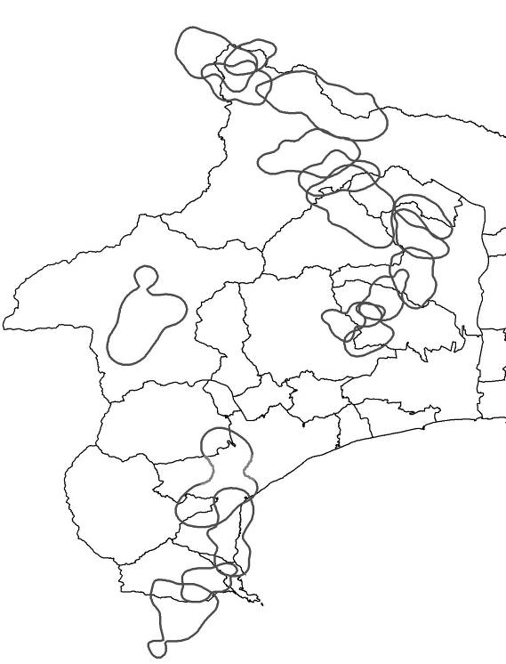

  - 平成22年度 ニホンザル生息状況調査委託業務調査報告書より作成。
  - 図中の線で囲まれた部分が95％固定カーネル法による各群れの行動域。
  - 高森の集団については、出没が確認されたおおよその地域を示している。

図４ 神奈川県内のニホンザルの分布域
イ 農作物被害の軽減、生活被害・人身被害の根絶の状況
農作物（収益を目的として作付けされたもの）だけでなく、自家用作物（収益を目的とせず作付けされたもの）及び人家侵入や人への威嚇等の被害が発生しているため、毎年度、被害を受けた住民から農協や市町村を通じて報告を受けている。被害金額や面積に増減がみられるが、著しい増加や被害地域の大幅な拡大は見られていない。
しかし、農業者からの報告に基づく農作物被害は、金額と面積ともに増減を繰り返しながら継続して発生している。被害作物の種類は、みかん、カキ等の果樹から、カボチャ、トウモロコシ、トマト等の野菜、サツマイモ等のイモ類まで幅広い。なお、多くの農業者が十分な補償制度がないことや効果的な対策が実施されないとの理由により、被害報告をしないなど、必ずしも実態を反映したものでないことに留意する必要がある。
生活被害・人身被害も依然として発生しており、根絶には至っていない。県、市町村に寄せられた苦情、相談件数は平成19～22年度の４年間で約1,849件に上っている。

（ア）西湘地域個体群
ａ 加害群及び加害レベル
加害群は、Ｓ群、Ｈ群、Ｔ１群、Ｐ１群の４群が確認されている。各群れの加害レベルは他の地域個体群の群れに比べて高い。Ｐ１群は、加害レベル４が４～５に上昇した。
ｂ 行動域及び生息環境
Ｓ群は、行動域の中でも利用頻度の高い地域が、箱根町に移り、小田原市街地の利用が減少した。この現象は、小田原市で行われている追い払い事業に伴って確認されており、追い払いの効果によるものと推測される。
Ｈ群は行動域に大きな変化は見られていないが、冬期に行動域南部の海岸に面したミカン栽培の盛んな地域の利用が増加した。Ｔ１群は、行動域が徐々に東へ移動しており、市街地の利用が増加している。Ｐ１群は、行動域南部の静岡県熱海市との境の利用が増加し町内の利用は減少しているが、分派行動が確認され追い払いがしづらい状況となっている。
全ての群れで行動域面積に対する農地・市街地等の面積割合は高く、森林面積割合は低いため、依然として人の生活圏への依存が高いと考えられる。
ｃ 被害状況
農作物被害は、増減を繰り返しており軽減には至っておらず、ミカン栽培が盛んな地域であるため、果樹被害が多く報告されている。自家用作物の被害は報告されていない。また、人身被害は減少傾向にあるが生活被害は増加している。特に、人家侵入や車のドアミラーなどの物損被害が多く確認されている。

（イ）丹沢地域個体群
ａ 加害群及び加害レベル
加害群は、ダムサイト群、ダムサイト分裂群、川弟群、経ヶ岳群、煤ヶ谷群、鳶尾群、日向群、大山群、丹沢湖群、子易群の10群が確認されている。群れの加害レベルは３～４でほとんど変化は見られないが、県内でもっとも加害レベルが低かった川弟群は平成21年度に０～１から１へ上昇している。

ｂ 行動域及び生息環境
分裂による被害拡大防止のための個体数調整を実施した鳶尾群、経ヶ岳群、煤ヶ谷群では、分裂は確認されておらず、被害地域の拡大は生じていない。しかしながら、行動域の南下が経ヶ岳群・煤ヶ谷群・川弟群・大山群で確認されている。また、ダムサイト群、大山群、煤ヶ谷群では個体数調整実施前に分裂が生じたと推測され、これまでサルの出没が確認されていなかった地域で被害が発生している。
群れにより行動域面積に対する農地・市街地等の面積割合は異なるものの、概ね増加傾向にあり、人の生活圏への依存が高いと考えられる。

ｃ 被害状況
農作物被害及び自家用作物の被害は、増減を繰り返し軽減には至っていない。生活被害・人身被害は増加傾向にあり、群れ全体が市街地に出没した際には、民家の屋根や家屋の損傷、敷地内の糞尿などの被害が大きい。

（ウ）南秋川地域個体群
ａ 加害群及び加害レベル
加害群は、Ｋ１群、Ｋ２群、Ｋ３群、Ｋ４群の４群で、加害レベルの変化は見られていない。
ｂ 行動域及び生息環境
分裂による被害拡大防止のための個体数調整を実施したＫ１群、Ｋ２群では分裂による被害地域の拡大は生じていない。Ｋ１群は、通年で山梨県上野原市を利用するようになり、県内での被害は減少している。Ｋ２群は行動域が東へと移動し、これまでサルの出没が確認されていなかった地域で被害が発生している。Ｋ３群及びＫ４群の行動域には大きな変化は見られていない。他の地域個体群と比べると行動域面積に対する森林面積割合は高く、農地・市街地等の面積割合は低い。
ｃ 被害状況
農作物被害は比較的少ないが、自家用作物の被害は毎年報告されている。生活被害・人身被害は、増減を繰り返しており根絶には至っていない。

表３ 加害レベル
地域  個体群名 | 群れ名 | H15 | H16 | H17 | H18 | H19 | H20 | H21 | H22
西湘 | Ｓ群 | ５ | ５ | ５ | ４～５ | ４～５ | ４～５ | ４～５ | ４～５
西湘 | Ｈ群 | ３～４ | ３～４ | ３～４ | ３～４ | ３～４ | ３～４ | ３～４ | ３～４
西湘 | Ｐ１群 | ４ | ４ | ４ | ４ | ４～５ | ４～５ | ４～５ | ４～５
西湘 | Ｔ１群 | ３～４ | ３～４ | ３～４ | ３～４ | ３～４ | ３～４ | ３～４ | ３～４
西湘 | Ｔ２群 | ３～４ | ３～４ | ３～４ | ３～４ | ４ | ４ | － | －
丹沢 | ダムサイト群 | ３ | ３ | ３ | ３～４ | ３～４ | ３～４ | ３ | ３
丹沢 | ダムサイト分裂群 |  |  |  |  | － | － | ３～４ | ３～４
丹沢 | ダムサイト青山集団 |  |  |  |  |  | － | －
丹沢 | 川弟群 | ０～１ | ０～１ | ０～１ | ０～１ | ０～１ | ０～１ | １ | １
丹沢 | 経ヶ岳群 | ３ | ３ | ３ | ３ | ３～４ | ３～４ | ３～４ | ３～４
丹沢 | 鳶尾群 | ３～４ | ３～４ | ３～４ | ３～４ | ３～４ | ３～４ | ３～４ | ３～４
丹沢 | 煤ヶ谷群 | ３～４ | ３～４ | ３～４ | ３～４ | ３～４ | ３～４ | ３～４ | ３～４
丹沢 | 日向群 | ３～４ | ３～４ | ３～４ | ３～４ | ３～４ | ３～４ | ３～４ | ３～４
丹沢 | 七沢群 |  |  | １～２ | １～２ | －
丹沢 | 大山群 | ３～４ | ３～４ | ３～４ | ３～４ | ３～４ | ３～４ | ３～４ | ３～４
丹沢 | 子易群 |  |  |  | － | － | － | ２ | ２～３
丹沢 | 高森の集団 |  |  |  |  |  |  | － | －
丹沢 | 丹沢湖群 | ２～３ | ２～３ | ２～３ | ２～３ | ２～３ | ２～３ | ２～３ | ２～３
南秋川 | Ｋ１群 | ３ | ３ | ３ | ３ | ３ | ３ | ３ | ３
南秋川 | Ｋ２群 | ３ | ３ | ３ | ３ | ３ | ３ | ３ | ３
南秋川 | Ｋ３群 | ３ | ３ | ３ | ３ | ３ | ３ | ３ | ３
南秋川 | Ｋ４群 |  | ２～３ | ２～３ | ２～３ | ２～３ | ２～３ | ２～３ | ２～３
※空欄は、生息が確認されていない。（－）は、生息が確認されているが、加害レベルは判定されていないことを示す。
【西湘地域個体群】
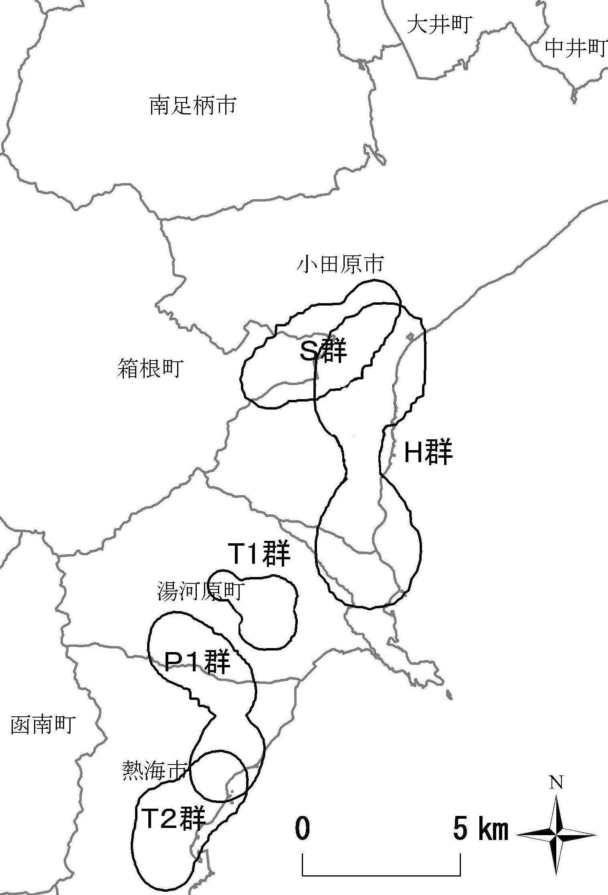
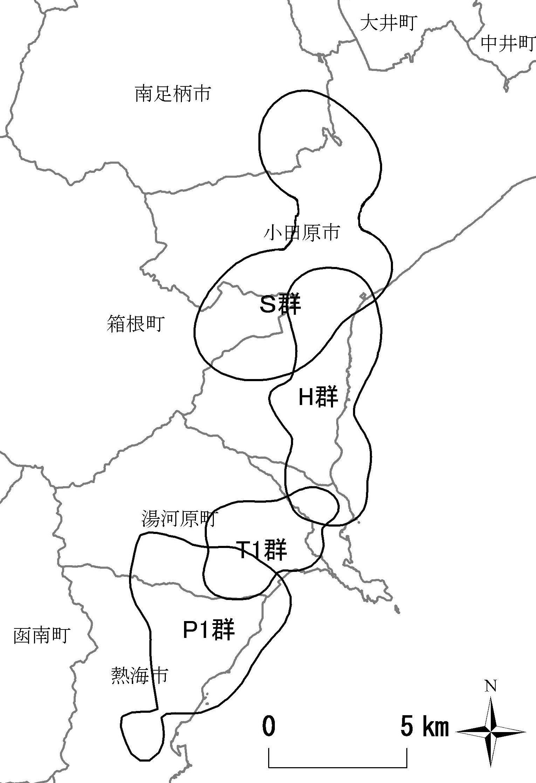
H17
H22

【丹沢地域個体群】
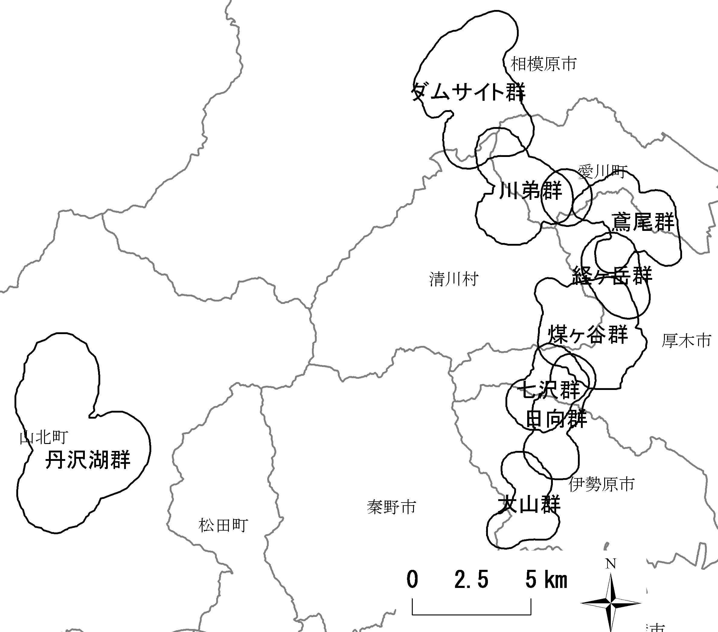
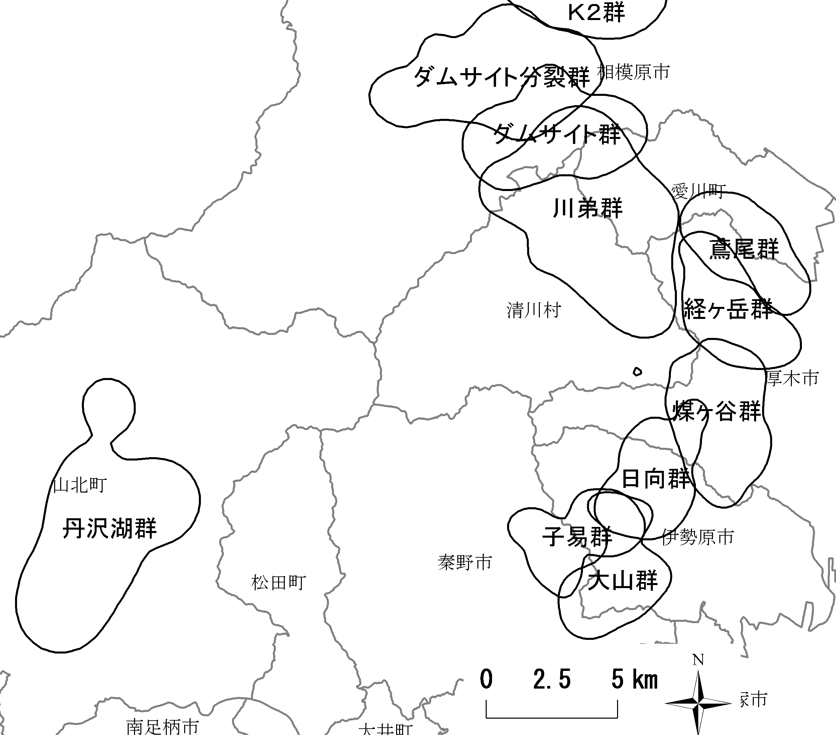
H17
H22

【南秋川地域個体群】
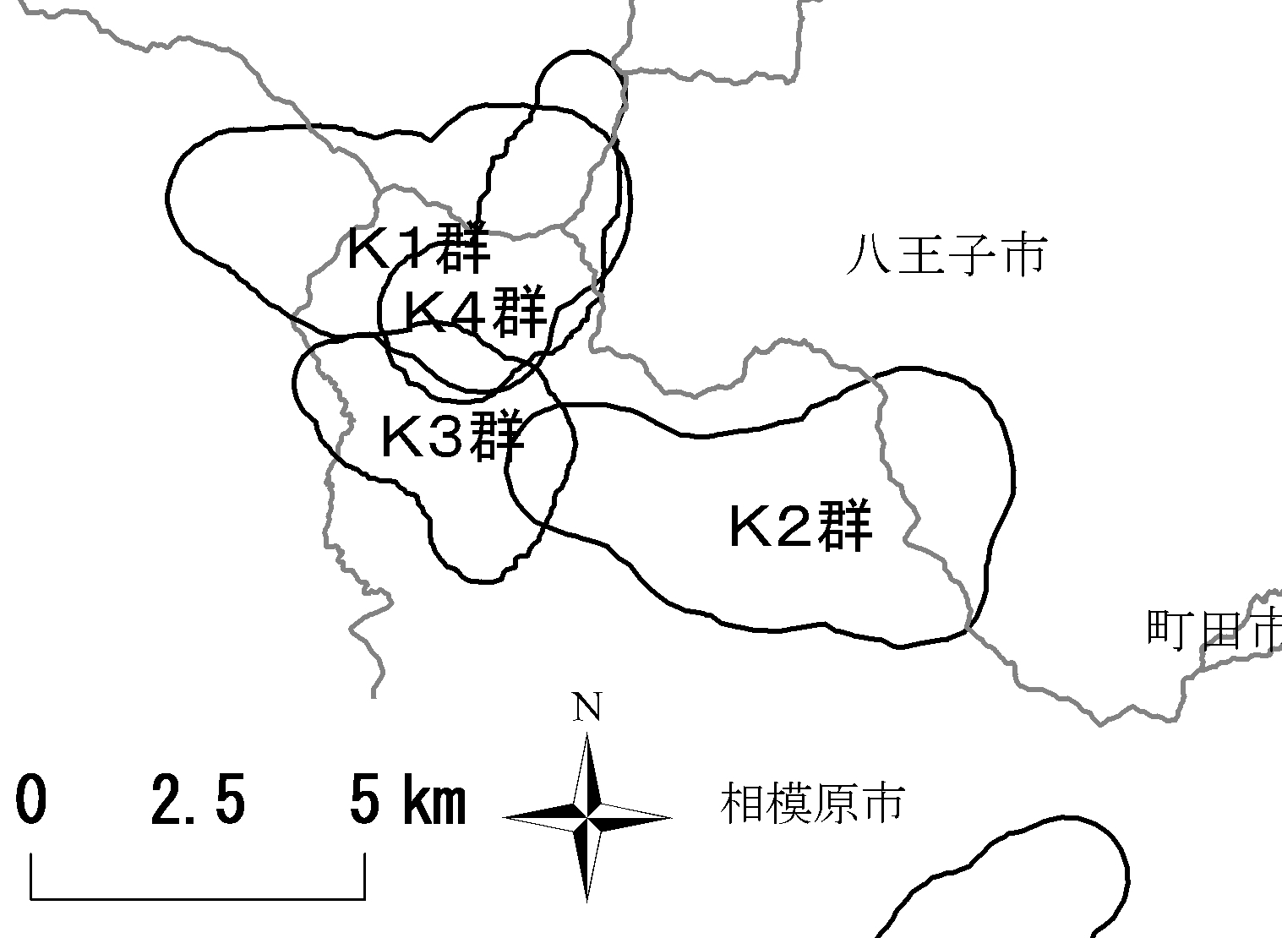
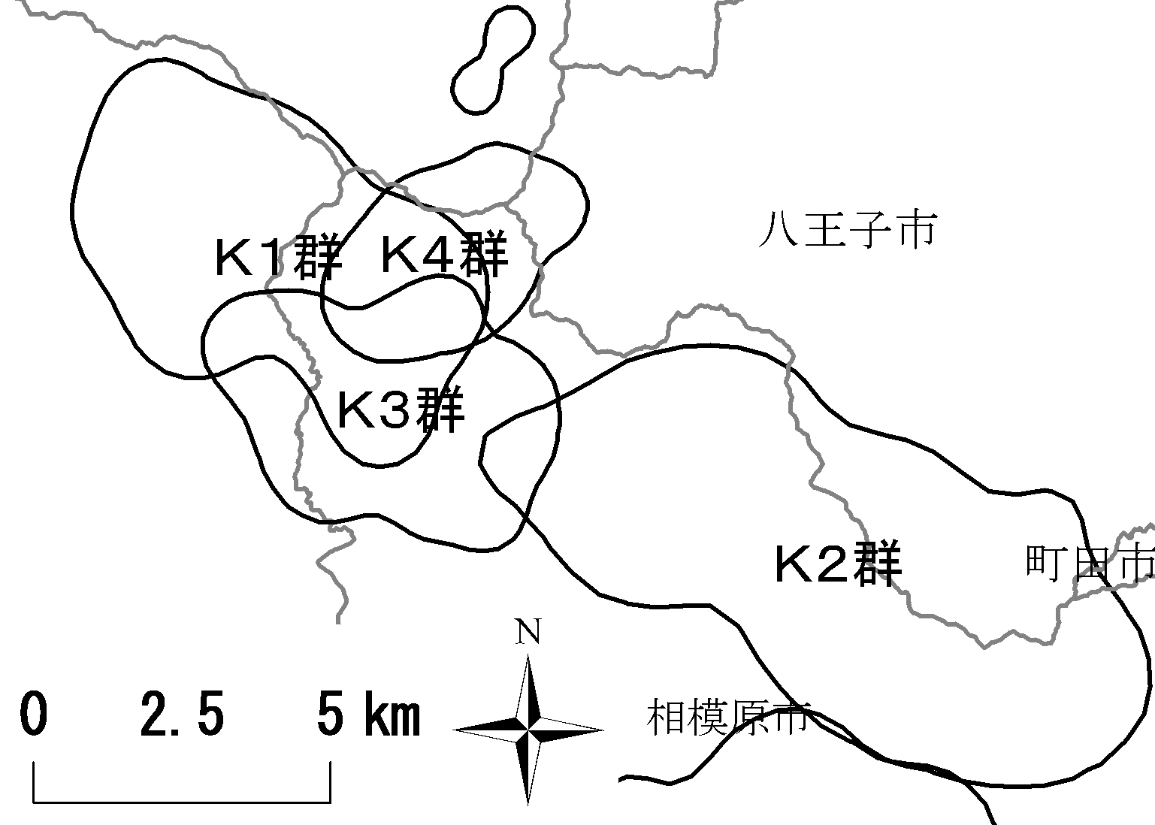
H17
H22

図５ 地域個体群別の行動域変化

図６ 各群れの行動域に含まれる生息環境割合

図７ 農作物被害額 図８ 自家用作物被害面積
図９ 生活被害・人身被害（西湘地域） 図10 生活被害・人身被害（丹沢地域）
図11 生活被害・人身被害（南秋川地域）

〈課題〉
ア 目標達成にかかる課題
（ア）地域個体群の維持
西湘地域個体群は、群れ数及び個体数が減少し、今後、地域個体群の安定的な維持が図れない可能性が高い。一方で丹沢地域個体群及び南秋川地域個体群では、群れ数及び個体数は概ね維持されており、地域個体群によって維持の状況が異なっている。
（イ）農作物被害の軽減、生活被害・人身被害の根絶
農作物被害、生活被害・人身被害ともに増減を繰り返しながら継続して発生しており、農作物被害の軽減及び生活被害・人身被害の根絶には至っていない。

イ 保護管理事業の手法上の課題
（ア）被害防除対策
・依然として集落内に放棄果樹、耕作放棄地などの誘引要因があり、観光客等による餌付けも確認されている。
・防護柵開口部からの侵入や未設置地域での新たな農作物被害が発生している地域がある。
（イ）個体数調整
・加害個体を捕獲しても群れの加害レベルの低下が図られていない。一方で捕獲等によ
り個体数の減少につながっている群れも確認されている。
・追い払いが困難な市街地を中心に生息し、生活被害のみを発生させている群れに対して、被害の軽減を図るための個体数調整が計画に位置づけられておらず、実施困難な状況である。
・個体数調整の対象となっていない群れの分派行動により、新たな被害地域が発生しており、詳細な把握が必要である。
（ウ）効果検証
・被害防除対策による効果検証が不十分となっている。
・農業者や住民からの申告に基づく被害調査のため、申告のない被害状況の把握が不十
分となっている。

（３） 第３次神奈川県ニホンザル保護管理計画策定の目的
平成19～22年度実績に基づく目標の達成状況をみると、南秋川地域個体群及び丹沢地域個体群は群れ数及び個体数が維持されているが、西湘地域個体群は群れ数及び個体数が減少している。一方で、農作物被害に減少の傾向は認められず、生活被害及び人身被害は依然として発生しているため、目標は達成されていない状況にある。
このような状況を踏まえ、平成24年度以降においても引き続き、モニタリングにより科学的な評価を行いながら、多様な事業主体により被害防除対策、個体数調整、生息環境整備等の事業を推進するため、第３次神奈川県ニホンザル保護管理計画（以下「計画」という。）を策定する。

３ 計画期間
2012年（平成24年）４月１日から2017年（平成29年）３月31日までの５年間とする。

４ 計画対象区域
県内33市町村のうち、サルの生息が確認されている13市町村。
小田原市、相模原市（緑区の区域）、秦野市、厚木市、伊勢原市、南足柄市、松田町、山北町、箱根町、真鶴町、湯河原町、愛川町、清川村。

５ 保護管理の目標及び目標を達成するための基本方針
（１）保護管理の目標
県内の３地域個体群は、神奈川県の自然を構成する要素の１つであり、その適切な保護管理は生物多様性の保全につながり、国内のサルの分布においても、本州中央部の中部・近畿地域個体群に連なる個体群として、関東山地から伊豆半島に至る地域間の遺伝的交流という重要な役割を果たしている。また、県内に生息する西湘地域個体群、丹沢地域個体群は遺伝子分析や生息状況から分布の分断が見られる独立した個体群であり、遺伝的多様性を保つために貴重な地域個体群と考えられる(丹沢大山総合調査学術報告書2007)。さらに、西湘地域個体群は神奈川県レッドデータ生物調査報告書2006（神奈川県生命の星・地球博物館）では、「今後も被害が続いて、個体数調整を行い続けると、個体群としての維持は困難になる。」として、「絶滅のおそれのある地域個体群」に位置付けられている。
一方で、依然として農作物被害、生活被害、人身被害が発生していることから、引き続きサルによる農作物被害の軽減及び生活被害・人身被害の根絶による人間との共存を目指すとともに、長期的な観点から地域個体群の安定的な存続を図るため、次の３つの目標を設定する。
- 地域個体群の安定的な維持
- 農作物等被害の軽減
- 生活被害・人身被害の根絶

（２）目標を達成するための基本方針
県内に生息するサルは、国内のサルの分布の連続性にとって重要な地域個体群であり、安定的な存続を図るために保護する必要がある。その一方で、人間との共存を図るためには、人の生活圏への侵入を食い止め、人とサルとの軋轢を最小限としなくてはならない。
そこで、計画では、第２次計画策定時の平成18年度の生息状況を基準とし、新たな加害群や加害集団を生じさせず、人の生活圏とサルの行動域が重複している地域を解消するために必要な施策を講じることにより、棲み分けを目指すこととする。
なお、地域個体群の安定的な維持に必要な群れ数や個体数の規模などについては、最新の知見やモニタリング結果により検討を進める。

６ 目標を達成するための施策
（１）保護管理事業を組み合わせて実施
サルの保護管理は群れの生息状況、被害状況、地域特性等に応じて、生息地域ごとに、被害防除対策、個体数調整、生息環境整備及びモニタリングを効果的に組み合わせて実施する。また、モニタリングにより被害防除対策等の効果を評価して必要に応じて計画及び事業の見直しの検討を行う。
（２）地域個体群ごと及び群れごとの保護管理
サルの地域個体群及び群れは、行動域の環境によって性質が大きく異なる。市街地や農地を行動域に含む場合は、人馴れが進み、農作物被害や人身被害、家屋侵入などの生活被害を発生させやすいが、山間部に生息し、市街地や農地を行動域に含まない場合は、人の姿を見ると逃げるなど警戒心が強い傾向にある。そのため、サルの保護管理は、群れの性質や生息環境に応じて地域個体群ごと及び群れごとに保護管理事業を検討し、実施する。

（３）加害レベルに応じた対策
（２）で示したようにサルは群れによって性質が異なるため、「表４ 群れの加害レベル判定基準表」に基づき、群れの加害行動を５段階の加害レベルに分類し、毎年度実施するモニタリングにより判定する。保護管理事業は、各群れの加害レベルに応じて、「表５ 群れの加害レベルと被害対策の選択基準」に照らしながら実施する。

表４ 群れの加害レベル判定基準表
加害レベル | 出没場所 | 人に対する反応 | 農作物等の被害状況
レベル１ | ・群れ全体が今まで見かけることがなかった林縁部に頻繁に出没する。  ・数頭がまれに収穫後の農地に一時的に出没する。 | ・人の姿を見ると逃げる。 | ・林縁部に自生するカキやクリを食べる。  ・林縁部にあるホダ場のシイタケを食べる。
レベル２ | ・群れ全体が農地に季節的に出没する。  ・数頭がまれに人家の庭先にも出没する。 | ・人の姿を見ても逃げない場合がある。 | ・主に畦の草本類や落ち穂を食べる。  ・造林木の食害をおこす。
レベル３ | ・群れ全体が、農地にほとんど通年出没する。  ・群れ全体が、幹線道路を越えて、人家の庭先にまで出没する。 | ・人や車を見ても追い払わない限り逃げない。 | ・果樹、野菜、稲などの農作物を食べる。  ・庭先のカキなどの果実を食べる。
レベル４ | ・群れ全体が、農地にほとんど通年出没する。  ・人家や商店に侵入する。  ・群れ全体が通学路や幹線道路に出没したまま去らない。 | ・人を威嚇する行動を見せる。 | ・農作物等に甚大な被害を与える。  ・人家や商店内の食品や商品を奪う。  ・人の肩などに乗り、持ち物を奪う。  ・噛みつく、引っ掻くなど人身被害を起こす。
レベル５ | ・群れ全体が、市街地に通年出没する。  ・人家や商店に侵入する。  ・群れの行動域の大半が農地または市街地である。 | ・人をおそれない。  ・人を威嚇する行動を見せる。 | ・農作物等に甚大な被害を与える。  ・人家や商店内の食品や商品又は人の持ち物を繰り返し奪う。  ・噛みつく、引っ掻くなど人身被害を繰り返し起こす。

表５ 群れの加害レベルと被害対策の選択基準
加害レベル | 被害防除対策 | 個体数調整 | 生息環境整備
レベル１ | ・追い払い  ・シイタケのホダ場は、囲うか人家周辺に移動 | － | ・林縁部に自生するカキやクリの除去又は早期収穫  ・廃果の埋設  ・農地周辺の藪の除去
レベル２ | ・追い払い  ・簡易柵の設置 | － | ・放棄した農作物の除去  ・取り残しの農作物の除去  ・庭の果樹の除去又は早期収穫  ・屋外の商品の適正な管理
レベル３ | ・組織的な追い払い  ・重要な農作物又は大規模な農地には恒久柵を設置  ・小規模農地には簡易柵を設置 | ・計画７(2)イの要件を満たす場合は、個体数調整を検討、実施 | 同上
レベル４ | 同上 | 同上 | 同上
レベル５ | 同上 | ・群れの全頭捕獲を検討・実施 | 同上

（４）事業実施計画の策定
県は、保護管理事業を円滑に推進するため、地域ごと群れごとに毎年度「神奈川県ニホンザル保護管理事業実施計画」（以下「事業実施計画」という。）を定める。

（５）各機関の取組
ア 県の取組
県は、各地域県政総合センターに設置した地域鳥獣対策協議会を通じて、広域的な連携・調整を図ることにより効果的な被害防除体制の確立をめざす。また、市町村や地域が実施する被害対策に必要な支援・助言を行う専門員の配置、被害防除対策の効果やモニタリング結果の分析と情報提供、最新の知見や対策手法の情報収集、必要に応じて新たな手法の試行を行う。さらに、市町村や関係機関職員などに対して業務遂行に必要な専門知識を習得するための研修会を開催し、地域リーダーとしての育成を図る。

イ 市町村の取組
市町村は、被害防除対策・個体数調整・生息環境整備を組み合わせて地域に適合した事業実施計画原案及び事業実施計画図案を作成し、計画的な保護管理に努める。また、地域ぐるみの取り組みを進めて、地域全体の被害を軽減するため、住民に対して専門員や地域リーダーによる学習会等での情報提供や効果的な手法の導入、対策の技術指導に取り組む。

ウ 地域ぐるみの取組
サルは学習能力、運動能力が高いため、被害を完全に防ぐことのできる画一的な被害防除方法は確立されていない。また、捕獲のみに頼った単独の対策では群れの行動域に影響を及ぼし、被害防除を行っていない農地等への移動、定着を引き起こすなど被害を拡大するおそれがあることから、人の生活圏から遠ざけるよう住民による地域ぐるみの被害防除対策を実施する必要がある。そのためには、県、市町村、関係団体が住民と連携しながら、地域ぐるみの取組を継続的に実施することが重要であり、自然環境、地形、作物等地域に適合した方法を選択し組み合わせることで、農地等からサルの採食場としての魅力を失わせ、結果としてサルの行動域を変えることで、棲み分けを目指していく。

７ 保護管理事業
- 被害防除対策
被害防除対策を進めるにあたっては、地域の実情に応じて、次の対策を効果的に組み合わせて実施する。

ア 電気柵の設置
市町村、農業協同組合等は、地形、作物等地域の実情に合わせ必要に応じて農地を大規模に囲い込み、物理的にサルの侵入を防ぐ電気柵等の設置や、農地と森林の境界部へ広域的に電気柵を設置し被害軽減と棲み分けを図る。県は設置に際し技術的、財政的な支援を行う。
また、電気柵の効果を持続させるためには、定期的に下草の除去を行う等、適切な維持管理が必要であり、市町村において住民、農業者等による電気柵の維持管理組織の設置を促進する。

イ 簡易柵・ネットの設置
農業者等は、必要に応じて農地を囲い物理的にサルの侵入を防ぐため、簡易柵・ネット・電気柵を設置し、農地を保護する。群れ全体が農地へ侵入することを防ぐことで被害面積の減少につながる他、集落の大部分の農業者等が実施することにより、群れの移動経路の遮断や農地への定着を抑制する効果が期待される。

ウ 追い払い
追い払いとは、煙火、爆竹、銃器（ゴム弾・花火弾・空砲）等を使用して、農地や人家周辺からサルを追い出すことである。住民が個別若しくは組織的な追い払いを継続的に実施することで、人に対する恐怖心をサルに植え付けることが重要である。
また、追い払いに当たっては、事前に農地、人家の無い場所を調査し、農地や住宅地などサルの侵入を防ぐ地域を定め、その地域外など追い払う方向を定めて実施する必要がある。
さらに、サルの群れに電波発信機を装着し、携帯受信機により群れの位置を把握しながら追い払いを行うことで、より効果的に実施することができる。

エ 追い上げ
追い上げとは、農地や住宅地などサルの侵入を防ぐ地域を定め、その地域外へ群れが移動するまで継続した追い払いを行い、被害が発生しない地域に群れの行動域を移動させることである。農作物を食物と認識したサルを森林に戻すことは困難な面も多いが、人とサルの棲み分けの最終的な目標として取り組むことが重要である。

オ 学習放獣
学習放獣とは、捕獲された個体の加害レベルを下げるため、人間に対して警戒心を持つことを学習させるような条件付けを行って放獣することである。条件付けの方法としては、人の声や煙火などで刺激や痛みを感じさせることが望ましい。実施にあたっては、最新の知見などを収集し手法を検討しつつ専門家の指導のもとで行う。

カ 接近警報システム
接近警報システムとは、サルの群れに電波発信機を装着し、受信機により把握した群れの位置、移動方向等を住民に情報提供する方法のことである。住民はサルの農地や住宅地への接近を予測することにより組織的追い払いの実施や、農作物の収穫日の調整等被害の未然防止を図ることが可能となる。システムの効率的な運用に当たっては住民による連絡体制整備が重要である。

キ 緩衝地帯の設置
サルは基本的には臆病で人をおそれる動物であり、隠れ場所が無く見通しの良い農地へは警戒しながら侵入することから、農地に接する山林などの間に緩衝地帯を設置し、サルが農地に侵入しにくくなる環境を作ることが効果的である。

ク 地域ぐるみの対策
ア～キの対策に加え、地域における総合的な被害防除の取組として、市町村、県等から支援を受けながら、次の事業を地域ぐるみで実施する。

（ア）学習会の開催
専門員や地域リーダーによる学習会を開催し、サルの生態、対策等に関する知識の習得や被害防除技術の普及を図る。

（イ）集落環境調査の実施
地域の被害状況や被害対策に関する共通認識を持つため、農地の耕作状況、被害状況、誘引要因の管理状況など集落の環境調査を自治会等が中心となって実施し、調査結果を基に取組方針等の合意形成を図る。

（ウ）耕作放棄地等対策の実施
集落環境調査を参考にして耕作放棄地対策、放棄果樹対策等を実施する。

（エ）地域活動との連携
土地所有者や住民が主体となった里山づくりなどを通じて、農地や住宅地にサルを誘引しない集落の環境整備を実施する。

（オ）自衛組織の設置
地域ぐるみの取り組みを実施するため、地域での集落環境調査や追い払いなどの被害防除対策を実施する自衛組織の設置を進める。

- 個体数調整
ア 加害個体の捕獲
特定の個体が、人家侵入や人への威嚇行動をとるなど人身被害が発生又は発生するおそれがある場合には、群れの加害レベルによらず加害個体として特定し、捕獲する。なお、地域個体群の安定的な維持に影響が生じる可能性もあり、学習放獣などの手法を検討、実施し、加害個体の加害レベルを下げることによる被害軽減を図る。
また、群れから離れたハナレザル又はオスグループについては、農作物被害・生活被害を繰り返し起こし、追い払いを実施しても被害が防止できない場合に捕獲する。

イ 個体数調整
群れ及び集団に対する個体数調整は、長期的な観点から地域個体群の安定的な維持を図る視点にたって、次の（ア）から（エ）の場合に限って実施する。なお、第２次計画では、新たに分裂による被害拡大防止のための個体数調整を実施するなど、加害群の増加による被害拡大の防止を図ってきたが、３地域個体群全てで分派・分裂が確認されているため、（ウ）については、第２次計画策定時の平成18年度の生息状況を基準とする。
また、やむを得ず個体数調整を行う場合であっても、群れのバランスのとれた性年齢構成に配慮した最低限の捕獲に抑えるとともに、個体数と被害状況の変化をモニタリングし、効果検証を行いながら実施する。

- 分裂による被害拡大防止のための個体数調整
加害レベル３以上の群れで、個体数が増加し、分派行動が繰り返し観察されるなど群れの分裂の可能性が高く、分裂した場合には行動域の大半が農地や住宅地となり被害拡大のおそれがある場合は、個体数増加の原因となっている誘引物の除去等、個体数の増加を抑制するための生息環境整備とあわせて、分裂を阻止できる規模まで個体数調整を行う。
なお、分裂の可能性については、直近のモニタリング等により判断するものとする。

- 生活被害・人身被害軽減のための個体数調整
加害レベル３以上の群れで、市街地及び農地に頻繁に出没し、次の①及び②の要件を満たす場合には、被害の軽減が図れるまで個体数調整を行う。
① 棲み分けを図るため、一定方向に向けた通年の組織的な追い払いを実施しても行動域の大半が市街地・農地を占めており、生活被害又は人身被害が発生している。
- 個体数調整を実施した後でも地域個体群の安定的な維持が図れる。

- 新たな加害群及び加害集団の捕獲
第２次計画策定時の平成18年度に生息が確認されていない群れまたは集団で、行動域（行動域が不明な集団においては、出没場所）の大半が市街地や農地であり、人家侵入や人への威嚇など生活被害・人身被害を発生させるおそれがある場合は、人の生活圏との棲み分けが困難であると考えられるため、追い払いなどの被害防除対策に努めながら捕獲を行い、被害地域の縮小に努める。

- 群れ捕獲
加害レベル５の群れで、次の①から④の全ての要件を満たす場合には、群れの全頭捕獲を行う。
① 組織的追い払いやサルの行動域となっている市街地周辺の耕作放棄地等の管理を徹底しても行動域が市街地に及んでいる。
- 生活被害が多発し、人身被害の発生又は発生するおそれが高い。
- 個体数調整を実施した後でも地域個体群の安定的な維持が図れる。
- 捕獲対象とする群れと隣接する群れがその行動域を拡大しないよう、組織的追い払いや防護柵の設置等の被害防除対策を実施する。

ウ 外来種の捕獲
タイワンザル等の外来種のサルが野外で発見された場合には、ニホンザルとの交雑を避けるため県は関係者と協力して当該個体を捕獲する。

エ 捕獲方法
原則として個体の捕獲は、はこわな又は銃器、群れ(集団)の捕獲は、はこわなによる。

オ 捕獲個体の取扱い
捕獲個体の取扱いについては、次の事項に留意する。
- 捕獲個体は錯誤捕獲を除き原則として放獣しない。
- また、放獣する場合であっても、元の生息地以外の場所へは放獣せず、放獣の際には、人への警戒心をもつように学習させた上で放獣する。
- はこわなにより捕獲した個体は、麻酔薬の投与や銃器によるとめさし等できる限り苦痛を与えない方法により殺処分し、実験動物としての利用はしない。
- 銃器により捕獲した個体は、山野に放置することなく適正に処理する。

- 生息環境整備
人の生活圏とサルの行動域との棲み分けができるよう生息環境の整備を行うため、農地及び人家周辺等においては、サルが人の生活圏に近づく要因である放棄果樹や野菜残渣の除去について普及を図り、林縁部への緩衝地帯の設置など生息環境の整備を進めていく。
本県に生息する群れの多くは、広葉樹林帯があるにもかかわらず農地や人家周辺に通年出没し、農作物等への採食依存を高める傾向にあるため、生息環境整備については、次の事項を重点的に実施する。

ア 誘引要因の除去
農地及び人家周辺など人の生活圏をサルに餌場と認識させないよう、サルの誘引要因の除去を徹底する。

（ア）農地周辺
山林と農地の間の雑木、藪、雑草等は、サルの隠れ場所となり農地への出没を容易にしてしまうため、刈り払いを行い、サルが近づきにくい環境をつくる。また、農地の野菜や果実の取り残し、放棄果樹、廃棄果実の放置は実質的に餌やりと同じ効果をもたらし、サルを誘引、定着させる要因となるため、全て収穫するか廃果を埋めるなど適正な処分を行う。

（イ）人家周辺
サルが好む生ごみや果実等は、サルを誘引、定着させる要因となるため、屋外に生ごみを置かないことや、庭先の果実の収穫、商店の食料品管理等を徹底する。

（ウ）餌やりの禁止
観光客や住民がサルに餌を与えることは、人馴れを招き人への警戒心を低下させ被害を拡大させるばかりでなく、その地域への定着の要因となるので、絶対に餌をやらないよう普及啓発を図る。

イ 森林整備による生息環境整備
サルの生息環境である森林については、手入れ不足やシカの過度の利用圧等により荒廃が進んでいることから、シカの個体数調整との連携なども図りながら農地及び人家から離れた場所を中心に、現存する広葉樹林の保全・整備、針葉樹林の針広混交林への誘導など、サルの生息が可能で多様な自然植生の維持・回復に資する森林の保全・整備を関係機関と連携しながら推進する。

- モニタリング
県は市町村等の協力を得ながら、サルの生息状況、被害状況など保護管理に必要な事項について毎年度、モニタリングを実施する。モニタリングの分析結果は、県から事業主体及び地域鳥獣対策協議会に提供し、それらの機関で保護管理事業の効果検証に活用し、必要に応じて計画及び事業の見直しの検討を行う。

ア 生息状況調査
県は地域個体群の生息分布、群れ数、個体数、行動域、加害レベル、分派の有無等の調査を毎年度実施し、生息状況を把握する。

イ 被害状況調査
市町村は農業者、農業協同組合等の協力を得て農作物等の被害額、被害面積等の情報を収集し県に報告するとともに、収集した情報をもとに実情に即した被害防除対策を実施する。県は被害状況を取りまとめ、市町村等関係機関への情報提供やホームページにより公表する。

ウ 捕獲状況調査
県は毎年度、市町村等の協力を得ながら、個体数調整により捕獲された個体及びその他の要因による死亡個体の情報を把握し、必要な計測等を行い、記録する。

エ 調査結果の分析
県はモニタリング結果の分析を市町村、農林業団体、狩猟者団体等のほか、県研究機関、大学等の研究機関等の協力を得て実施し、結果を元に地域個体群の安定的な維持に必要な群れ数や個体数の規模などの検討を進める。

・生息状況調査

・被害状況調査

・捕獲状況調査
保護管理目標の設定
・地域個体群の安定的な維持
・農作物等被害の軽減
・生活被害・人身被害の根絶
目標を達成するための施策
・被害防除対策
・個体数調整
・生息環境整備

保護管理事業実施
・生息分布
・個体数
・行動域
・被害状況 等

現状把握
保護管理計画の策定
モニタリング
の実施

目標達成状況・保護管理事業の評価
図12 フィードバックの仕組み

８ 地域個体群別等の保護管理方針
- 西湘地域個体群
ア 被害の軽減・未然防止
各群れの加害レベルは高く、農作物被害や生活被害及び人身被害を発生させているため、防護柵の設置や隣接市町による連携した組織的追い払い体制を整備し、地域の実情に合わせて追い上げ目標エリアを設定し、計画的な追い上げに取り組む。また、誘引要因の除去等によって加害レベルの低下を図り、被害の軽減及び未然防止につなげる。観光客等による餌やりにより、さらに人馴れが進行することが懸念されることから、餌を与えることによる弊害について観光客等に対して普及啓発を図る。

イ 個体数調整
原則として加害個体は捕獲する。しかし、これまでの加害個体捕獲では群れの加害レベルの低下に至っておらず、一方で、群れ数及び個体数が減少していることから、今後、地域個体群の安定的な維持が図れない可能性がある。そこで、群れ及び集団に対する個体数調整については、必要に応じて要件を踏まえ地域個体群の安定的な維持に注意を払いながら検討、実施する。
また、学習放獣などの手法を検討・実施し、加害レベルの低下による被害の軽減を図る。

ウ 隣接自治体との連携
隣接する静岡県の市町村と情報交換を行いながら効果的な被害防除対策を実施する。

- 丹沢地域個体群
ア 被害の軽減・未然防止
各群れの加害レベルは様々であるが、どの群れも個体数が増加する傾向にあり、農作物被害や生活被害及び人身被害を発生させているため、防護柵の設置や隣接市町による連携した組織的追い払い、誘引要因の除去等を行い、加害レベルの低下を図り被害の軽減及び未然防止につなげる。また、観光客等による餌やりにより、さらに人馴れが進行することが懸念されることから、餌を与えることによる弊害について観光客等に対して普及啓発を図る。

イ 個体数調整
原則として加害個体と新たな加害群及び加害集団は捕獲する。また、群れ及び集団に対する個体数調整については、必要に応じて要件を踏まえ地域個体群の安定的な維持に注意を払いながら検討、実施する。
- 南秋川地域個体群
ア 被害の軽減・未然防止
各群れの加害レベルは比較的低いものの、個体数が増加し、行動域が山間部から市街地に移動する傾向にあることで、農作物被害や生活被害を発生させているため、防護柵の設置や隣接市町による連携した組織的追い払い、誘引要因の除去等を行い、加害レベルの低下を図り、被害の軽減及び未然防止につなげる。また、観光客等による餌やりにより、さらに人馴れが進行することが懸念されることから、餌を与えることによる弊害について観光客等に対して普及啓発を図る。

イ 個体数調整
前記の丹沢地域個体群の考え方による。

ウ 隣接自治体との連携
隣接する東京都、山梨県の市町村と情報交換を行いながら効果的な被害防除対策を実施する。

（４）計画対象区域外
計画対象区域外で確認された群れ、集団については、保護管理事業による棲み分けが困難であり、人身被害や生活被害の発生するおそれが非常に高いことから積極的な捕獲に努める。

９ その他保護管理のために必要な事項
（１）実施体制
計画の実施は、県、市町村、住民、農業者、農林業団体、狩猟者団体、自然保護団体、動物保護関係団体等が連携して実施する。

ア 事業実施計画の作成
県は、市町村が毎年度、作成した事業実施計画原案及び事業実施計画図をもとに、地域鳥獣対策協議会が作成した地域別の事業実施計画案を取りまとめ、被害防除対策等の具体的内容等を定めた県全体の事業実施計画を策定する。
また、モニタリングの結果に基づいて計画の見直しや次期計画の策定を行う。

イ 事業の実施
県、市町村、住民、農業者、農業協同組合等の実施主体が、それぞれの役割に応じ自ら事業を実施するとともに、住民による地域ぐるみの取組を支援する。
県は各地域の関係者の主体的な取組に対し、市町村が実施する被害防除対策等の事業を通じて助成するとともに、被害防除対策や個体数調整に関する必要な情報提供を行う。
また、各地域県政総合センターに地域鳥獣対策協議会を設置し、広域的な被害防除等の対策や被害に対して臨機応変に対応するための協議、連携を行う。
・県央地域鳥獣対策協議会（県央地域県政総合センター）
・湘南地域鳥獣対策協議会（湘南地域県政総合センター）
・足柄上地域鳥獣対策協議会（足柄上地域県政総合センター）
・西湘地域鳥獣対策協議会（西湘地域県政総合センター）
市町村は地域の身近な自治体として、住民の生活環境を守る観点から、被害発生地域において追い払いなど速やかな対策を講じる。被害防除対策等の実施に当たっては、各市町村内に設置された組織において、地域ごとの対策について協議、連携を行う。

ウ 計画の評価
計画の評価は神奈川県鳥獣総合対策協議会において行う。
計画の評価にあたって、神奈川県鳥獣総合対策協議会サル対策専門部会は、モニタリング結果等から計画の目標達成状況や地域個体群の維持の状況などを評価し、効果的な被害防除対策等について助言を行うほか、必要に応じて計画や事業の見直しを検討する。

（２）普及啓発・広報活動
計画の実施に当たっては、住民はもとより幅広い関係者の理解と協力が不可欠であることから、県は保護管理事業の実施状況や調査結果等に基づく地域個体群の現状、被害状況等について、ホームページ等により公表するほか、自然保護関連行事などを通じて広く環境教育、生涯学習の観点から普及啓発を行う。
市町村は、サルの生息状況など地域の実情に応じた講習会の開催やパンフレットの活用等により、住民及び観光客等に対しサルとの接し方などサルに関する基本的知識の啓発と、住民自らが取り組める被害防除対策の普及啓発に努める。

（３）関係都県との連携
県内のサルの生息域は、東京都、山梨県、静岡県にまたがることから、県及び市町村は、これらの関係都県及び隣接する市町村と、生息状況、被害状況、捕獲状況及び被害防除対策の実施状況等について情報交換を行うとともに、保護管理事業の効果的な実施に向けて連携を図る。

図13 保護管理計画の実施体制
【各地域：住民・農業者】
・被害防除対策の実施・農地及び住宅周辺の環境整備・地域ぐるみの取組・被害報告
【地域鳥獣対策協議会】
・地域別実施計画案の作成 ・被害防除対策の検討 ・個体数調整の協議
【狩猟者団体】
・追い払い、個体数調整への協力
【自然保護・動物愛護関係団体】
・被害防除 ・普及啓発
【生命の星・地球博物館】
【大学・研究機関等】
・調査研究 ・情報提供
【県関係機関】
○農業振興課・農地保全課・水源環境保全課・森林再生課
・神奈川県都市農業推進条例等に基づく事業実施
・「水源環境保全・再生実行5か年計画」に基づく森林整備に係る進行管理
【自然環境保全センター】
・モニタリングの実施と分析
・森林整備等生息環境整備
・捕獲個体情報の収集・調査
・実施計画作成(保全センター実施分)
【地域県政総合センター】
○環境部
・地域鳥獣対策協議会の設置
・地域別実施計画案の作成
・被害防除対策への支援
・鳥獣被害防除対策専門員の配置
・捕獲許可
・モニタリング結果の周知
○農政関係各課
・被害防除対策や適切な農地利用への情報提供等
○森林関係各課
・森林整備の実施
【農業技術センター】
・被害防除及び適切な農地利用の技術的助言
・情報提供等
【農業協同組合】
・鳥獣対策協議会等の設置
・被害防除（追い払い、技術支援等）の実施
・捕獲の実施
・適切な農地利用の普及啓発
・被害実態の把握
【鳥獣総合対策協議会】・保護管理計画の社会的評価及び検討
【サル対策専門部会】・実施計画の検討 ・モニタリング結果の評価 ・保護管理計画の見直しの検討
【市町村】
・市町村鳥獣対策協議会等の設置
・市町村別実施計画原案及び計画図の作成
・被害防除対策（追い払い、防護柵設置等）の実施及び住民への支援
・捕獲の実施
・適切な農地利用の普及啓発など生息環境整備の指導及び助言
・被害実態の把握
・森林整備の実施
【県自然環境保全課】
・鳥獣総合対策協議会等設置
・保護管理計画の策定
・実施計画の策定
・市町村等への財政支援
・捕獲許可基準、捕獲頭数の設定
・被害調査の取りまとめ
・各種情報の収集及び提供
・隣接都県との情報交換

参 考 資 料

１ ニホンザルの生態
２ 神奈川県のニホンザル
３ 保護管理計画の実施状況
  - 電気柵設置状況
  - 追い払い実施状況
  - 捕獲数の推移
  - 農作物被害及び生活・人身被害の推移
４ 事業実施計画の策定
５ 個体数調整の手順等
６ 計画実施に当たっての役割分担
７ 用語集

１ ニホンザルの生態

【種 名】ニホンザル Macaca fuscata （脊椎動物門哺乳類綱霊長目 オナガザル科マカク属）
マカク属は世界に19種以上おり、北アフリカに生息する１種を除いてほとんどが中国大陸からインド・東南アジアにすみ、ニホンザルは日本の固有種である。

【分 布】
北は青森県下北半島から南は鹿児島県屋久島まで生息しており、屋久島のものは、別亜種のヤクシマザル（Ｍ．ｆ．ｙａｋｕｉ）とされている。

【形 態】
体毛は普通茶褐色又は灰褐色で、顔と尻は裸出しており発情すると赤くなる。成獣はオスで頭胴長53～60㎝、尾長8～12㎝、体重10～18㎏、メスで頭胴長47～55㎝、尾長7～10㎝、8～16㎏である。

【繁 殖】
繁殖能力をもつ性成熟年齢は、オスで５～６才、メスで６才以上である。交尾期は10月から１月頃までで、妊娠期間は175日前後、連年出産は少ないが栄養条件がよければまれではない。メスは８才までに最初の子どもを産む。生後１年以上の個体死亡率は低いが、個体数の変動は緩やかであるため、何らかの要因で急激に減少した場合、個体数の回復は遅いといわれている。外来種のアカゲザルやタイワンザルなどマカク属の異なる近縁種との間で交雑が可能で、生まれた雑種個体も繁殖能力がある。

【群 れ】
群れと呼ばれる数10頭から100頭を超える個体の集まりで生活する。群れは、複数のオトナオスと通常、その数倍のオトナメスとそのコドモが基本となって構成されている。群れはひとまとまりになっていたり、複数のグループに分かれて採食・移動したりする。メスは基本的に生まれた群れで一生を過ごす。オスは３～５才で生まれた群れを離脱し、ハナレザルとなり他の群れに移っていく。ハナレザルのオス同士が集まりグループを形成することもある。

【行動域】
群れはひとまとまりで行動したり、離合集散したりすることが特徴であり、行動域という決まった範囲（数ｋ㎡～数10ｋ㎡）の中で生活する。各季節の食物供給に応じて、群れ分裂や行動域内の大きな変化などがない限り、毎年ほぼ同じ地域を利用する。土地や食物に対する執着性が高く、行動域に農地がある群れでは、個体数を減らしても農地への侵入が直ちに減少することは少なく、被害の軽減にはつながりにくい。なお、ハナレザルやオスグループは、決まった行動域を持たないことが多い。

【食性】
基本的に天然広葉樹林に適応した生活形態を持ち、雑食性で主な食物は季節により変わるが、春から夏は若葉、秋はドングリなどの実、冬は樹皮や冬芽であり、副食として草の根や越冬昆虫、土も食べる。果実、葉、花等の採食植物の種類は多く、地下茎から枝先まで幅広く利用し、しかも森林を３次元的に利用し、さらに果実の種子を散布するため、わが国の森林生態系に欠かせない存在となっている。

【生活】
昼行性で、日中に採食・休息を繰り返しながら主に地上を移動して生活する。決まったねぐら（泊まり場）は持たないが、大きな林を泊まり場とすることが多く、イヌ等の外敵が近づかない大きな樹木や岩の上で寝る。
環境省，2010，特定鳥獣保護管理計画作成のためのガイドライン，45-51．など

２ 神奈川県のニホンザル

神奈川県内の野生ニホンザルの生息は大正12年に、丹沢山地と箱根山地で確認されている。平成４年には、東京都と山梨県との境の県北部に分布が確認されている。
昭和30年代から箱根山地においては、湯河原町の天照山と大観山および周辺の観光道路を中心に野猿公園が開園されるなどしてニホンザルの餌付けが行われ、また、大学や研究者による生態調査が実施されていた。当初餌付けがされたのは、１群約35頭であるが、昭和40年代には、餌付け対象は４群となり、昭和50年代には、周辺地域の被害の増加や野猿公園の観光客の減少に伴い餌付けが中止された。餌付けの中止に伴い、群れは分裂し５群となり、個体数は約200頭と餌付け当初に比べて群れ数及び個体数は増加した。
この間丹沢山地では、詳細な生息調査はほとんど実施されていなかったが、平成５年には、神奈川県は生息調査を実施し、5群約300頭を確認した。また、平成９年の丹沢大山自然環境総合調査報告書では、東丹沢に少なくとも７群が生息し、西丹沢にも群れが生息している可能性が報告されるとともに、県内には４つの遺伝子タイプがあることが明らかになり、地域個体群間の遺伝的交流の重要性が確認されている。
一方で、サルは戦前の乱獲を受けて昭和22年に非狩猟鳥獣となり、個体数は徐々に回復したが、餌付けの中止や森林開発による生息環境の悪化等により、農作物への依存度を高め、昭和50年代以降になると全国的にサルによる被害が拡大した。県内では昭和40年代から箱根山麓の西湘地域のミカンを中心に被害が発生し始め、昭和50年代には市街地に出没し、人身被害を発生させるようになった。このため、西湘地域の市町に野猿対策協議会が設置され、有害駆除、餌付け禁止の看板や県の補助による電気柵の設置などが行われた。
昭和60年には、西湘地域の各自治体の野猿対策協議会及び学識経験者、農協、市町、県による神奈川県野猿対策協議会を設置し、「西湘地域における野猿対策について」の提言がなされ、この提言を受けて、昭和60～62年度に「野猿生息環境整備調査」等を実施した。昭和62年度には、「西湘地域野猿保護管理計画」が策定され、計画では、①野猿の保護と管理、②野猿による被害防除、③野生動物愛護思想の啓蒙が基本の方針とされた。
これを受けて昭和63年度には、「野生動物のふるさと整備推進計画調査」を実施し、計画中の「野猿の保護と管理」を進めるための生息環境整備を事業化し、「県西地域野猿の郷整備事業」とし、平成元年度から事業が開始された。この事業では、実行委員会を設立し、県および市町が事業費を負担して、生息環境を回復するため食餌木の植栽、生息状況の把握、森林内の野猿保護管理地区への誘導、行動域遮断のための電気柵の設置などを行うこととした。
一方、丹沢山地および県北部に対しては、平成6年度からJA、厚木市を中心に、県央地区野猿対策連絡会を結成するなど、広域的な情報交換を行う場を設けられていたが、その他の旧相模湖町、旧藤野町、伊勢原市等では、野猿対策協議会や地域連絡会などを設置して個別に対策が行われていた。
平成14～16年度には、このような西湘地域を中心とした対策に加え、県北部と丹沢山地も含めて、県の補助及び国の緊急雇用対策事業を活用し、シカ・イノシシ対策も含め野生動物との棲み分けを図るための林縁への広域獣害防止柵の設置や、県内に生息する12の加害群にサル監視員を配置し、追い払いなどを行った。しかし、西湘地域では、食餌木の生育遅れや枯損のため、群れを誘導できても定着させることが困難な状況となり、他地域においても被害は増減を繰り返し、被害の軽減及び棲み分けには至らなかった。
こうしたことから、県では、県全域を対象に農作物被害の軽減及び生活・人身被害の根絶を目指すとともに、長期的な観点から地域個体群の安定的な存続を図ることを目的として、平成15年３月にニホンザル保護管理計を策定した。計画の実施に当たって、神奈川県野猿対策協議会は解散し、学識経験者、農協、市町村などからなる神奈川県鳥獣総合対策協議会を設置した。ニホンザルについては、サル対策専門部会を設置して、対策および保護管理計画を検討することとした。また、各地域県政総合センターには、地域鳥獣対策協議会を設置し、サルを含めた野生鳥獣の対策を検討することとした。

３ 保護管理計画の実施状況

  - 電気柵設置状況
(単位：ｍ)
市町村 | H15 | H16 | H17 | H18 | H19 | H20 | H21 | H22 | 計
清川村 | － | － | － | － | 150 | 120 | 35 | － | 305
厚木市 | 638 | － | － | － | 770 | 4,713 | 6,007 | 4,269 | 16,397
相模原市 | 5,005 | 1,120 | － | － | － | － | － | － | 6,125
愛川町 | － | 814 | － | － | 432 | 950 | 1,700 | 681 | 4,577
小田原市 | － | 1,370 | － | － | － | － | － | － | 1,370
計 | 5,643 | 3,304 | － | － | 1,352 | 5,783 | 7,742 | 4,950 | 28,774
※Ｈ15～Ｈ16：県補助及び国の緊急雇用対策事業により設置。
※Ｈ19～Ｈ22：県補助及び国の鳥獣害防止総合対策事業により設置。

  - 追い払い実施状況^{※１}
地域個体群名 | 市町村名 | H16 | H17 | H18 | H19 | H20 | H21 | H22
西湘 | 小田原市^{※２} | 1,251 | 1,457 | 2,146 | 365  (2149.5h) | 365 (2133.5h) | 365  (2826h) | 365  (2685H)
西湘 | 箱根町 | 3 | 5 | 50 | 100 | 47 | 561 | 510
西湘 | 真鶴町 | 85 | 67 | 80 | 88 | 119 | 88 | 114
西湘 | 湯河原町 | 124 | 113 | 110 | 79 | 193 | 216 | 366
西湘 | 南足柄市 | 3 | 0 | 8 | 0 | 20 | 0 | 0
西湘 | 計 | 1,466 | 1,642 | 2,394 | 632  (2149.5h) | 744  (2133.5h) | 1,230  (2826h) | 1,355  (2685h)
丹沢 | 秦野市 | 18 | 49 | 40 | 40 | 134 | 160 | 154
丹沢 | 厚木市 | 105 | 97 | 97 | 305 | 311 | 964 | 1,605
丹沢 | 伊勢原市 | 6 | 9 | 9 | 204 | 210 | 210 | 348
丹沢 | 松田町 | - | - | - | - | - | - | -
丹沢 | 山北町 | - | - | - | - | - | - | -
丹沢 | 愛川町 | 0 | 130 | 130 | 157 | 210 | 282 | 247
丹沢 | 清川村 | 34 | 60 | 60 | 63 | 54 | 91 | 89
丹沢 | 旧津久井町 | 231 | 228 | 194 | 198 | 309 | 413 | 674
丹沢 | 計 | 424 | 578 | 530 | 1,009 | 1,228 | 2,120 | 3,117
南秋川 | 旧相模湖町^{※３} | 238 | 213 | 108 | 144 | 187 | 362 | 300
南秋川 | 旧藤野町 | 278 | 270 | 135 | 180 | 237 | 283 | 326
南秋川 | 計 | 486 | 478 | 243 | 282 | 424 | 645 | 626
合 計 |  | 2,376 | 2,698 | 3,167 | 1,923  (2149.5h) | 2,820  (2133.5h) | 3,995  （2826h) | 5,098  (2685h)
※１ 表中の数値は追い払い委託による巡視日数及び通報等による追い払い実施のための出動回数の合計。
※２ H19以降の小田原市は小田原市鳥獣被害防止対策協議会（旧野猿対策協議会）による追い払い出動時間を括弧内に外数で記載。
※３ 旧相模原市相模湖町は丹沢地域個体群のダムサイト群を含む。
（３）捕獲数の推移

【保護管理計画策定前】
（単位：頭）
年 度 | S56 | S57 | S58 | S59 | S60 | S61 | S62 | S63 | H1 | H2 | H3
捕獲数 | 19 | 16 | 15 | 12 | 14 | 5 | 2 | 4 | 4 | 9 | 23
年 度 | H4 | H5 | H6 | H7 | H8 | H9 | H10 | H11 | H12 | H13 | H14
捕獲数 | 23 | 24 | 18 | 27 | 28 | 25 | 14 | 12 | 18 | 38 | 10

【保護管理計画策定後】
（単位：頭）
目的 | 地域  個体群 | 群れ名 | H15 | H16 | H17 | H18 | H19 | H20 | H21 | H22
加害個体捕獲 | 西湘 | Ｓ | 6 | 8 | 3 | 1 | (1) | (1) | － | 0
加害個体捕獲 | 西湘 | Ｈ | － | 1 | 1 | 1 | － | 3 | 0(3) | －
加害個体捕獲 | 西湘 | Ｐ１ | － | 2(1) | 5 | 5 | 2(1) | 1 | 0(1) | 0
加害個体捕獲 | 西湘 | Ｔ１ | － | (1) | － | 1 | － | － | 2(3) | 0
加害個体捕獲 | 西湘 | ﾊﾅﾚｻﾞﾙ | － | 1 | 1 | 3 | 4 | 1 | 1(1) | 0
加害個体捕獲 | 丹沢 | ダムサイト | － | － | － | － | － | － | 5(3) | －
加害個体捕獲 | 丹沢 | 川弟 | － | － | － | － | － | － | － | 1
加害個体捕獲 | 丹沢 | 子易群 | － | － | － | － | － | － | 3(3) | －
加害個体捕獲 | 丹沢 | 高森の集団 | － | － | － | － | － | － | 1(4) | 2(1)
加害個体捕獲 | 丹沢 | ﾊﾅﾚｻﾞﾙ | 4 | － | 1 | 1 | － | 1 | 0 | －
加害個体捕獲 | 南秋川 | Ｋ２ | － | － | － | － | － | － | 0(4) | －
加害個体捕獲 | 南秋川 | Ｋ３ | － | － | － | － | － | － | 0 | 1(1)
加害個体捕獲 | 南秋川 | Ｋ４ | － | － | － | － | － | － | 0 | 1
加害個体捕獲 | 不明 |  | － | － | － | － | － | 1 | 2 | －
加害個体捕獲 | 計 |  | 10 | 12(2) | 11 | 12 | 6(2) | 7(1) | 14(22) | 5(2)
個体数調整 | 西湘 | Ｔ１ |  |  |  |  |  |  |  | 0/4
個体数調整 | 西湘 | Ｐ１ |  |  |  |  |  |  |  | 0/4
個体数調整 | 丹沢 | 経ヶ岳 |  |  |  |  | 3/10(1) | 8/10(4) | 10/10(1) | 9/15(2)
個体数調整 | 丹沢 | 鳶尾 |  |  |  |  | 12/30(2) | 40/40(9) | 30/30(11) | 24/40(4)
個体数調整 | 丹沢 | 煤ヶ谷 |  |  |  |  |  |  |  | 5/10(2)
個体数調整 | 丹沢 | ダムサイト |  |  |  |  |  |  |  | 6/10(1)
個体数調整 | 南秋川 | Ｋ１ |  |  |  |  |  | 4/20(2) | 0/20(2) | 5/30
個体数調整 | 南秋川 | Ｋ２ |  |  |  |  |  |  |  | 3/10  (2)
個体数調整 | 計 |  |  |  |  |  | 15/40  (3) | 52/70  (15) | 40/60  (14) | 52/123  (11)
合計 |  |  | 10 | 12(2) | 11 | 12 | 21(5) | 59(16) | 54(36) | 57（13）
- カッコ内は放獣数を外数で表す。

（４）農作物被害及び生活・人身被害の推移

【農作物被害】
〔上段：被害面積（ha）、下段：被害額（千円）〕
地域  個体群名 | H15 | H16 | H17 | H18 | H19 | H20 | H21 | H22
西湘 | 13.33  9,204 | 13.71  9,341 | 6.41  6,825 | 4.00  5,500 | 2.62  2,385 | 4.26  4,346 | 7.49  8,900 | 2.9  3,738
丹沢 | 11.95  21,173 | 14.35  15,306 | 13.11  11,522 | 18.96  24,460 | 8.99  9,039 | 13.62  22,573 | 19.6  20,299 | 26.7  16,586
南秋川 | 1.62  3,541 | 0.19  408 | 0.01  185 | 0.29  512 | 0  0 | 1.02  594 | 0  0 | 0  0
合計 | 26.90  33,918 | 28.25  25,055 | 19.53  18,532 | 23.25  30,472 | 11.61  11,425 | 18.9  27,513 | 27.09  29,198 | 29.6  20,323
※ハナレザル、オスグループによる被害を含む。
※四捨五入により地域個体群の合計と全体の合計が突合しない場合がある。

【自家用作物】
〔単位：ha〕
地域  個体群名 | H15 | H16 | H17 | H18 | H19 | H20 | H21 | H22
西湘 | 0.34 | － | － | － | － | － | － | －
丹沢 | 9.82 | 6.23 | 1.24 | 9.52 | 5.87 | 7.98 | 19.16 | 7.97
南秋川 | 5.05 | 4.24 | 2.03 | 6.09 | 3.14 | 5.78 | 1.88 | 2.72
合計 | 15.21 | 10.47 | 3.27 | 15.61 | 9.01 | 13.76 | 21.04 | 10.69
※自家用作物の被害とは、家庭菜園など出荷や収益を目的とせず、自ら消費する作物の被害をいう。

【生活・人身被害】
（単位：件）
地域  個体群名 | 区分 | H15 | H16 | H17 | H18 | H19 | H20 | H21 | H22
西湘 | 生活被害 | 134 | 116 | 30 | 33 | 52 | 52 | 112 | 84
西湘 | 生活上の脅威 | 36 | 81 | 47 | 89 | 91 | 112 | 126 | 157
西湘 | 人身被害 | 11 | 3 | 0 | 3 | 11 | 8 | 4 | 1
西湘 | 小 計 | 181 | 200 | 77 | 125 | 154 | 172 | 242 | 242
丹沢 | 生活被害 | 52 | 68 | 33 | 46 | 34 | 14 | 158 | 43
丹沢 | 生活上の脅威 | 59 | 115 | 44 | 230 | 194 | 111 | 128 | 65
丹沢 | 人身被害 | 1 | 43 | 2 | 1 | 0 | 9 | 11 | 49
丹沢 | 小 計 | 112 | 226 | 79 | 277 | 228 | 134 | 297 | 157
南秋川 | 生活被害 | 5 | 9 | 0 | 7 | 10 | 0 | 13 | 62
南秋川 | 生活上の脅威 | 0 | 0 | 0 | 49 | 16 | 5 | 37 | 79
南秋川 | 人身被害 | 0 | 2 | 0 | 5 | 1 | 0 | 0 | 0
南秋川 | 小 計 | 5 | 11 | 0 | 61 | 27 | 5 | 50 | 141
合 計 |  | 298 | 437 | 156 | 463 | 409 | 311 | 589 | 540
※生活被害：騒音、屋外物品等の損傷、人家侵入、屋内物品の略奪など。
※生活上の脅威：人体への接触を伴わず、人身被害とは言えない程度の威嚇行為や人・人家・走行中の車等に対する攻撃など。
※人身被害：人に噛みつく、引っ掻くなど。
４ 事業実施計画の策定

（１） 策定手順

手順 | 実施者 | 内 容
① | 自然環境保全センター  地域県政総合センター | モニタリング結果を市町村へ提示する。  - 加害群数、新たな加害集団の有無、分派分裂状況  - 各群れの個体数、性年齢構成、行動域、生息環境割合、加害レベル
② | 市町村 | 事業実施計画原案及び事業計画図案を作成する。  個体数調整実施計画は必要に応じて作成する。  - 実施計画原案：各市町村で管内に生息する群れごとに作成する。詳細は作成例を参照。  - 実施計画図案  【現状】行動域、被害場所、誘引要因、既設置柵など  【計画】追い払い場所及び方向、はこわな及び柵設置予定地
③ | 地域鳥獣対策協議会 | 市町村ごとの事業実施計画原案及び事業実施計画図案を検討する。  ↓  地域別に群れごとの事業実施計画原案及び事業実施計画図案を取りまとめ、事業実施計画案及び事業実施計画図を作成する。
④ | 自然環境保全課  鳥獣総合対策協議会 | 県全体の事業実施計画案及び事業実施計画図を取りまとめ、検討する。  ↓  事業実施計画を策定する。
⑤ | 市町村 | 事業実施計画に基づく被害防除対策、個体数調整、生息環境整備を実施する。
⑥ | 地域県政総合センター・自然環境保全課 | 市町村の取組への支援、個体数調整に係る捕獲許可を行う。

（２）原案の作成
市町村は、モニタリング結果及び被害調査結果、前年度の事業実績等を元に、各加害群に実施する被害対策を「表５ 群れの加害レベルと被害対策の選択基準」により複合的に選択し、群れごとに被害対策を行う地区と内容を具体的に明示した事業実施計画原案を作成する。
【被害防除対策】
・追い払いの実施状況：委託日数、追い払い員数、猟友会や職員の出動回数
・柵：電気柵の設置距離、簡易柵の設置箇所数
・その他：自衛組織の設置、特筆すべき対策
【個体数調整】
・加害個体捕獲の有無、個体数調整の実施の有無と実施する場合の捕獲計画数。
【生息環境整備】
・集落環境調査：地区名、回数などの実施状況。
・誘引要因の除去：農地周辺の草刈り、放棄果樹の伐採、果樹の低木化。人家周辺の果実の収穫。餌やりの禁止についての普及啓発。
など。
【市町村事業実施計画（原案）作成例】

平成○○年度 ○○市（町村） ニホンザル保護管理事業実施計画（原案）

１ 対象群：○○群、主な行動域（◇◇地区、△△地区）
２ 被害状況：◇◇地区 被害作物名○○（被害時期○月、○月）被害金額○千円
被害作物名○○（被害時期○月、○月）被害金額○千円
△△地区 被害作物名○○（被害時期○月、○月）被害金額○千円
区 分 | 被害防除対策 | 個体数調整 | 生息環境整備
平成○年度の  実 績 | [追い払い]  ・追い払い員○人○日巡回  ・猟友会○回出動  ・職員○回出動  ・地域追い払い○人○回  [柵]  ・電気柵○○ｍ(△△地区)  ・電気柵○○ｍ(◇◇地区)  ・簡易柵設置補助○箇所（○ｍ）  [その他]  ・自衛組織の設置◇◇地区 | [加害個体捕獲]  ・ﾊﾅﾚｻﾞﾙ♂1頭銃器  ・ﾜｶﾓﾉ♀1頭はこわな  [個体数調整]  ・分裂による被害拡大防止  捕獲数○頭 | [誘引物除去]  ・人家周辺の果樹の早期収穫等の啓発活動  ・林縁部の果樹の低木化、放棄果樹の伐採  ・野菜残さの埋設励行  ・餌やり禁止看板の設置  [集落環境調査]  ・◇◇地区で実施
成 果  及び  問題点 | [成果]  ・簡易柵設置により、◇◇地区の被害が減少した。  ・電気柵の設置により△△地区の被害農地が○箇所減少した。  ・追い払いの実施により、農地への出没日数が○日減少した。  ・鳥獣被害防除対策専門員の助言により、効果的な追い払いが行えた。  ・◇◇地区で地域ぐるみの取組が推進された。  [問題点]  ・簡易柵内に侵入された。  ・平日の追い払いの人手不足。 | [問題点]  ・○○群の個体数が急増しており、行動域を市街地に拡大したため、人身被害のおそれが大きい  ・農作物被害が多発している。 | [成果]  ・地域ぐるみのサル対策が推進された。  ・サルが隠れにくい環境を作ることにより農地への出没が減少。  [問題点]  ・◇◇地区の放棄果樹がサルの餌になっている。  ・○○公園で餌やり行為が散見された。  ・林縁部に廃果捨て場が散在
平成○  年度の  対 策 | [追い払い]  ・追い払い員の配置○人○日  ・猟友会○回出動  ・職員○回出動  ・地域追い払いの実施○人○回  ・防衛ラインの設定  [柵]  ・電気柵○○ｍ  ・簡易柵設置補助○箇所（○ｍ）  [その他]  ・自衛組織の設置○地区  ・△△地区で研修会の開催○回  ・市ホームページでサルの位置情報を提供 | [加害個体捕獲]  ・人身被害を発生又は発生させるおそれがある場合には捕獲。  [個体数調整]  ・分裂による被害拡大防止  捕獲計画数○頭 | [誘引物除去]  ・サル対策用パンフレットを配布（◇◇地区、○部）  ・広報紙による餌やり禁止を啓発（◇◇地区）  ・人家周辺の果樹の早期収穫等の啓発を実施（◇◇地区）  ・林縁部の果樹の低木化  ・放棄果樹の伐採  ・墓地の供え物持ち帰りの推進  ・耕作放棄地の放牧地化の推進 ○○ha  [集落環境調査]  ・△△地区で実施

（３）事業実施計画図案の作成手順
- 現状評価：加害群の行動域と被害場所及び被害内容、保護管理事業の実施結果を地図(１/10,000程度の市町村管内図)に記載する。
- 事業実施計画及び事業実施箇所を検討する。
- 検討結果を①の地図に記載し事業実施計画図案を作成する。

【凡例】
目的 | 記載項目 |  | 表記方法
被害 | 農作物被害 | 被害農地 | 赤点●または赤実線で囲む
被害 | 生活・人身被害 | 人家侵入・威嚇された場所 | 赤実線で×
生息環境 | 餌付け | 餌付けが確認された場所 | エサ
生息環境 | 廃果場 | 廃棄果実が確認された場所 | 廃果
生息環境 | 誘引果樹 | サルの採食が確認された果樹 | 緑点●
生息環境 | 耕作放棄地 | 行動域内の耕作放棄地 | 青点●または青実線で囲む
実施結果 | 電気柵・簡易柵 | 実施済み | 黒実線または黒実線で囲み、設置年度を記載
実施結果 | 追い払い | 実際に追払いを行った地点 | 白抜き○ 実施年度を記載
実施結果 | 個体数調整 | はこわなを設置した場所 | わな 年度を記載
実施結果 | 加害個体捕獲 | 加害個体を捕獲した場所 | 加害 年度を記載
生息状況 | 群れの出没地点 | モニタリングよる群れ確認位置 | 黒点●
実施予定事業 | 電気柵・簡易柵 | 設置予定箇所 | 黒実線または黒実線で囲み、設置予定年度を記載
実施予定事業 | 追い払い | 群れの出没を防ぐ地域 | 追払
実施予定事業 | 追い払い | 群れを追い払う方向 | 黒実線矢印 →
実施予定事業 | 個体数調整 | はこわな設置予定場所 | わな 年度を記載

【事業実施計画図案：作成例】
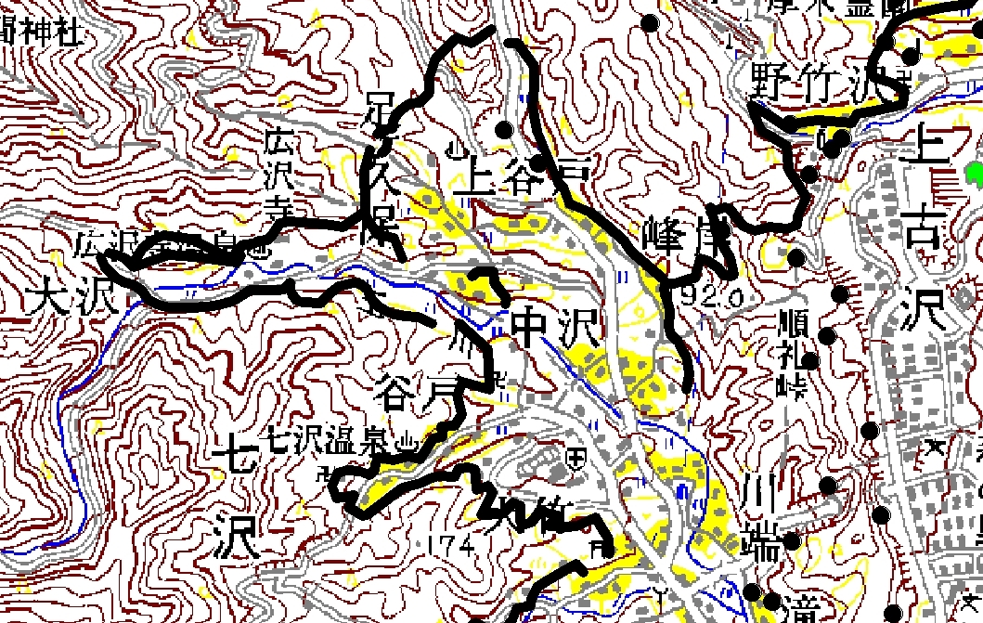
追払
追払
H21
H21
５ 個体数調整の手順等

分裂による被害拡大防止のための個体数調整（加害レベル３以上）

１ サルによる農作物被害、生活被害が発生している地域の市町村は、第３次神奈川県ニホンザル保護管理計画に定める要件を満たし、分裂による被害拡大防止のための個体数調整の必要性が高いと判断される場合には、地域県政総合センターに地域鳥獣対策協議会の開催を要請し、該当する群れの個体数調整について、地域鳥獣対策協議会において直近の被害防除事業の実施状況、被害調査結果、モニタリング結果（個体数、出産率等）、行動域周辺の土地利用状況及び鳥獣被害防除対策専門員等による被害実態の報告内容を十分に検討し、実施の是非について方向性を協議するものとする。
方向性の決定に当たっては、必要に応じて神奈川県鳥獣総合対策協議会サル対策専門部会委員等の学識者（以下「学識者」という。）の意見を聴くものとする。

２ 捕獲の実施に当たり、群れの行動域に含まれる隣接市町村への影響が予想される場合又は連携した取り組みが必要な場合は、関係市町村及び地域県政総合センターにおいて調整を行うものとする。

３ 捕獲する頭数、方法及び経費等については、地域鳥獣対策協議会内に設置した関係者で構成する部会等において検討を行う。捕獲方法は原則として、次の(１)から(５)によるものとし、群れの分裂回避に十分留意するものとする。
- 原則として、はこわなによる捕獲とし、捕獲従事者は設置場所を１日１回以上見回るものとする。なお、錯誤捕獲された鳥獣がいる場合には、記録後に速やかに野に放つものとする。
- 捕獲する個体は、ワカモノ（メス・オス）、コドモ（メス・オス）、アカンボウ（当年生子）、人身被害を発生または発生させる恐れのあるオトナオスとし、個体判別は学識者、鳥獣被害防除対策専門員の指導のもと捕獲従事者が行うものとする。なお、オトナメス及び同時に捕獲されたアカンボウは原則として放獣するものとする。
- 捕獲した個体は、麻酔薬による薬殺及び銃器によるとめさし等できる限り苦痛を与えない方法により適切に処理するものとする。
- 捕獲個体については、効果検証及び捕獲計画数の算出等のため、必要な計測及び記録等を行うものとする。
- その他、捕獲に当たっての具体的なはこわなの種類、餌、設置場所、設置数、時期等については、地域性、群れの特性に応じて個体数調整実施計画を作成するものとする（36ページ参照）。

４ 市町村は地域県政総合センターに個体数調整実施計画を添えて捕獲許可申請を行う。なお、捕獲許可及び捕獲状況の報告等手続きの詳細は、「特定鳥獣保護管理計画に基づく個体数調整のための捕獲許可事務取扱要領」（平成15年3月28日）によるものとする。

生活及び人身被害防止のための個体数調整（加害レベル３以上）

１ サルによる生活及び人身被害が発生している地域の市町村は、第３次神奈川県ニホンザル保護管理計画に定める要件を満たし、生活及び人身被害防止のための個体数調整の必要性が高いと判断される場合には、地域県政総合センターに地域鳥獣対策協議会の開催を要請し、該当する群れの個体数調整について、地域鳥獣対策協議会において直近の被害防除事業の実施状況、被害調査結果、モニタリング結果（個体数、出産率等）、行動域周辺の土地利用状況及び鳥獣被害防除対策専門員等による被害実態の報告内容を十分に検討し、実施の是非について方向性を協議するものとする。
方向性の決定に当たっては、必要に応じて神奈川県鳥獣総合対策協議会サル対策専門部会委員等の学識者（以下「学識者」という。）の意見を聴くものとする。

２ 捕獲の実施に当たり、群れの行動域に含まれる隣接市町村への影響が予想される場合又は連携した取り組みが必要な場合は、関係市町村及び地域県政総合センターにおいて調整を行うものとする。

３ 捕獲する頭数、方法及び経費等については、地域鳥獣対策協議会内に設置した関係者で構成する部会等において検討を行う。捕獲方法は原則として、次の(１)から(５)によるものとし、群れの分裂回避に十分留意するものとする。
- 原則として、はこわなによる捕獲とし、捕獲従事者は設置場所を１日１回以上見回るものとする。なお、錯誤捕獲された鳥獣がいる場合には、記録後に速やかに野に放つものとする。
- 捕獲する個体は、生活被害または人身被害を発生させている主なワカモノ（メス・オス）、コドモ（メス・オス）、オトナオスとし、個体判別は学識者、鳥獣被害防除対策専門員の指導のもと捕獲従事者が行うものとする。なお、オトナメス及びアカンボウは原則として放獣するものとする。
- 捕獲した個体は、麻酔薬による薬殺及び銃器によるとめさし等できる限り苦痛を与えない方法により適切に処理するものとする。
- 捕獲個体については、効果検証及び捕獲計画数の算出等のため、必要な計測及び記録等を行うものとする。
- その他、捕獲に当たっての具体的な檻の種類、餌、設置場所、設置数、時期等については、地域性、群れの特性に応じて個体数調整実施計画を作成するものとする（36ページ参照）。

４ 市町村は地域県政総合センターに個体数調整実施計画を添えて捕獲許可申請を行う。なお、捕獲許可及び捕獲状況の報告等手続きの詳細は、「特定鳥獣保護管理計画に基づく個体数調整のための捕獲許可事務取扱要領」（平成15年3月28日）によるものとする。

新たな加害群及び加害集団の捕獲

１ 第2次保護管理計画策定時に生息が確認されていない加害群又は加害集団による被害が発生している地域の市町村は、第３次神奈川県ニホンザル保護管理計画に定める要件を満たし、新たな加害群及び加害集団として捕獲の必要性が高いと判断される場合には、地域県政総合センターに地域鳥獣対策協議会の開催を要請し、該当する加害群及び加害集団の捕獲について、地域鳥獣対策協議会において直近の被害防除事業の実施状況、被害調査結果、モニタリング結果、行動域周辺の土地利用状況及び鳥獣被害防除対策専門員等による被害実態の報告内容を十分に検討し、実施の是非について方向性を協議するものとする。
方向性の決定に当たっては、必要に応じて神奈川県鳥獣総合対策協議会サル対策専門部会委員等の学識者（以下「学識者」という。）の意見を聴くものとする。

２ 捕獲の実施に当たり、群れの行動域に含まれる隣接市町村への影響が予想される場合又は連携した取り組みが必要な場合は、関係市町村及び地域県政総合センターにおいて調整を行うものとする。

３ 捕獲する頭数、方法及び経費等については、地域鳥獣対策協議会内に設置した関係者で構成する部会等において検討を行う。捕獲方法は原則として、次の(１)から(４)によるものとし、群れの分裂回避に十分留意するものとする。
- 原則として、はこわなによる捕獲とし、捕獲従事者は設置場所を１日１回以上見回るものとする。なお、錯誤捕獲された鳥獣がいる場合には、記録後に速やかに野に放つものとする。
- 捕獲した個体は、麻酔薬による薬殺及び銃器によるとめさし等できる限り苦痛を与えない方法により適切に処理するものとする。
- 捕獲個体については、生息状況の確認及び情報収集のため、必要な計測及び記録等を行うものとする。
- その他、捕獲に当たっての具体的なはこわなの種類、餌、設置場所、設置数、時期等については、地域性、群れの特性に応じて個体数調整実施計画を作成するものとする（36ページ参照）。

４ 市町村は地域県政総合センターに個体数調整実施計画を添えて捕獲許可申請を行う。なお、捕獲許可及び捕獲状況の報告等手続きの詳細は、「特定鳥獣保護管理計画に基づく個体数調整のための捕獲許可事務取扱要領」（平成15年3月28日）によるものとする。

群 れ 捕 獲（加害レベル５）

１ 加害レベル５の群れについて、市町村は第３次神奈川県ニホンザル保護管理計画に定める要件を満たし、群れの全頭捕獲の必要性が高いと判断される場合には、地域県政総合センター（以下「地域県政総合センター」という。）に地域鳥獣対策協議会（以下「地域鳥獣対策協議会」という。）の開催を要請し、該当する群れの個体数調整について、地域鳥獣対策協議会において直近の被害調査結果、モニタリング結果（個体数、行動圏等）及び鳥獣被害防除対策専門員等による被害実態の報告内容を十分に検討し、実施の是非について方向性を協議するものとする。
方向性の決定に当たっては、必要に応じて神奈川県鳥獣総合対策協議会サル対策専門部会委員等の学識者（以下「学識者」という。）の意見を聴くものとする。

２ 捕獲の実施に当たり、群れの行動域となっている近隣市町村への影響が予想される場合又は連携した取り組みが必要な場合は、関係市町村及び地域県政総合センターにおいて調整を行うものとする。

３ 捕獲する頭数、方法及び経費等については、地域鳥獣対策協議会内に設置した関係者で構成する部会等において検討を行う。捕獲方法は原則として、次の(１)から(４)によるものとし、群れの分裂回避に十分留意するものとする。
- 原則として、はこわなによる捕獲とし、捕獲従事者は設置場所を１日１回以上見回るものとする。なお、錯誤捕獲された鳥獣がいる場合には、記録後に速やかに野に放つものとする。
- 捕獲した個体は、麻酔薬による薬殺及び銃器によるとめさし等できる限り苦痛を与えない方法により適切に処理するものとする。
- 捕獲個体については、生息状況の確認及び情報収集のため、必要な計測及び記録等を行うものとする。
- その他、捕獲に当たっての具体的なはこわなの種類、餌、設置場所、設置数、時期等については、地域性、群れの特性に応じて個体数調整実施計画を作成するものとする（36ページ参照）。

４ 市町村は地域県政総合センターに個体数調整実施計画を添えて捕獲許可申請を行う。なお、捕獲許可及び捕獲状況の報告等手続きの詳細は、「特定鳥獣保護管理計画に基づく個体数調整のための捕獲許可事務取扱要領」（平成15年3月28日）によるものとする。

個体数調整に当たっての留意事項
サルの個体数調整に当たっては、効果と影響を考えて、次の点に留意しながら実施する。（「野生鳥獣被害防止マニュアル 平成18年３月版 農林水産省生産局」を一部修正して引用）
① 群れ全体を捕獲するのは困難性が高く、時間と専門的な知識が必要である。サルはわなや銃撃に馴れ、しだいに捕獲が困難になる。
② 捕獲で消滅した群れや個体数の減った群れの代わりに、隣接していた別の群れが新たな加害群となることもある。
③ 捕獲に頼り、他の防除法を怠ると、加害ザルを作り出しながら、捕獲をするという悪循環に陥る。
④ 地域個体群の保全、動物愛護にも配慮が必要。

【個体数調整実施計画 作成例】

平成○○年度 ○○市（町村） ニホンザル個体数調整実施計画

１ 群れの概要
(1) 群れ名：○○群
(2) 個体数：○頭（平成○年度ニホンザルモニタリングによる）
(3) 行動域（市町村名）：

２ 被害状況
(1) 農業被害（○年度）
市町村名 | 被害面積(ha) | 被害量(t) | 被害額(千円) | 備 考
(2) 生活被害（○年度） （単位：件）
市町村名 | 生活被害＊1 | 生活上の脅威＊2 | 人身被害 | 備 考
＊1 騒音、屋外物品等の損傷、人家侵入、屋内物品の略奪
＊2 威嚇行為、人・人家・走行中車両等に対する攻撃（人体への接触は伴わない）

３ 被害対策
(1) 被害防除対策 （追い払い、電気柵設置 等）
(2) 個体数調整 （捕獲状況）
(3) 生息環境整備 （廃棄農作物の適正処理、取り残し果樹の摘果 等）

４ 捕獲計画
実施目的 | 加害個体・個体数調整（分裂による被害拡大防止など）
実施期間 | 平成○年○月○日～平成○年○月○日  （※生息地に餌が少なくなる夏季、冬季など）
捕獲頭数 | ○○頭（※必要な場合は内訳を明記：オトナオス○頭、ワカモノ○頭など）
実施場所 | ○○市○○町、○○町◇◇地区
実施者 | ○○市、○○町
従事者 | ○○農協、○○猟友会、○○（株）
（実施方法）
捕獲方法 | はこわな
餌 | （地域で被害に遭っている野菜・果樹など）
設置場所 | （モニタリングによる出没想定地点＝サル道沿い）
設置数 | （○ｍごとに○個）
見回り回数 | 毎日○回（午前）
個体判別指導者 | （鳥獣被害防除対策専門員、専門家の所属等）
処理 | 麻酔薬等できる限り苦痛を与えない方法により殺処分
費用 | 総額 ○千円  内訳：はこわな代○千円（○基）、捕獲委託費（捕獲・見回り）○千円  殺処分代○千円（○頭）
費用負担内訳 | ○○市（○千円）、○○町（○千円）、県（○千円）  ○○農協（○千円）、○○自治会（千円）
６ 計画実施に当たっての役割分担
 | 計画作成・事業の検討等 | 被害防除対策 | 個体数調整 | 生息環境整備 | モニタリング等
県 | 【自然環境保全課】  ・鳥獣総合対策協議会及びサル対策専門部会の設置  ・保護管理計画の策定  ・実施計画の策定  ・計画の評価  【地域県政総合センター環境部】  ・地域鳥獣対策協議会の設置  ・地域別実施計画案の作成  ・被害防除対策の検討  【地域県政総合センター農政部・農業技術センター】  ・地域鳥獣対策協議会への参画 | 【自然環境保全課・地域県政総合センター環境部】  ・技術支援・財政支援  ・鳥獣被害対策専門員の配置  ・地域リーダーの育成  ・各種情報の収集、提供  【地域県政総合センター農政部・農業技術センター】  ・情報提供  【農業振興課】  ・神奈川県都市農業推進条例等に基づく事業実施 | 【自然環境保全課・地域県政総合センター環境部】  ・技術支援・財政支援・  捕獲許可基準、捕獲頭数の設定  ・捕獲許可  ・捕獲（外来種）  【自然環境保全センター】  ・捕獲個体情報の収集、調査 | 【自然環境保全課・地域県政総合センター環境部】  ・市町村等事業への財政支援  【水源環境保全課】  ・「水源環境保全再生・5ヵ年計画」に基づく森林整備に係る進行管理  【地域県政総合センター農政部・農業技術センター】・適切な農地利用の技術的助言・情報提供等  【自然環境保全センター】  ・森林整備 | 【自然環境保全課・地域県政総合センター環境部】  ・被害調査の取りまとめ・公表  【自然環境保全センター】  ・モニタリングの実施、公表  【生命の星・地球博物館】  ・調査研究  ・情報提供
市町村 | ・実施計画原案及び計画図の作成  ・市町村鳥獣対策協議会等の設置  ・地域鳥獣対策協議会への参画 | ・追い払い、防護柵設置等の実施及び住民への支援 | ・捕獲の実施 | ・適切な農地利用の普及啓発  ・餌付けの防止  ・森林の整備 | ・被害調査
住  民  ・農  業者 | ・計画案に対する意見  ・県、市町村等が実施する被害防除対策等への要望、支援の要請 | ・地域ぐるみの取組（追い払い、追い上げ、柵設置等） | ・はこわなの設置場所の提供、見回り等の協力 | ・誘引物の除去、林縁の草刈など農地、住宅周辺の環境整備 | ・被害報告
農協等 | ・鳥獣対策協議会等の設置  ・地域鳥獣対策協議会、市町村鳥獣対策協議会等への参画 | ・追い払い、柵設置資材支援等 | ・捕獲の実施 | ・適切な農地利用の普及啓発  ・廃棄農作物対策 | ・被害調査
関係機関 | 【狩猟者団体、大学・研究機関、自然保護・動物愛護等関係団体】  ・地域鳥獣対策協議会、市町村鳥獣対策協議会等への参画 | 【狩猟者団体】  ・追い払いの協力  【自然保護・動物愛護等関係団体】  ・被害防除 | 【狩猟者団体】  ・捕獲の協力 | 【自然保護団体】  ・森林整備等の協力 | 【大学・研究機関】  ・サルに関する研究・情報提供  【自然保護・動物愛護等関係団体】  ・普及啓発

７ 用語集

遺伝子
生物の遺伝情報を担う最小の単位を遺伝子という。生物は、父親から受け継いだ遺伝子と母親から受け継いだ遺伝子を持っており、この一対の遺伝子の組み合わせによって、ある個体に発現される様々な形質が決定される。

外来種
本来の生息地でないところに人為的に持ち込まれて生息している種。

行動域
定住性を示す動物が行動する地理的範囲。

地域個体群
ある地域に生息している同種の個体の集まりで、サルの場合は、行動域が連続して存在している複数の群れの集まりを指している。

自然植生
人為的な手が加えられることなく、自然状態で成立した植生のこと。例えば伐採跡地に自然に成立した林も自然植生と考えられ、数百年以上にわたって人間活動の影響を受けていないような植生は、原生植生と呼ばれる。

狩猟鳥獣
野生鳥獣の中で比較的生息数の多い種及び有害性の強い種等を狩猟の対象として、鳥獣の保護及び狩猟の適正化に関する法律（別記）に基づき、環境大臣が定めたもの。
なお、狩猟鳥獣以外であっても有害鳥獣捕獲、学術研究等のための捕獲許可を得た場合には捕獲することができる。

狩猟免許
狩猟鳥獣を捕獲するために必要な免許で、その取得にあたっては、鳥獣の保護及び狩猟の適正化に関する法律（別記）に基づく試験に合格しなければならない。

生態系
自然界に存在するすべての種は、各々が独立して存在しているのではなく、食うもの食われるものとして食物連鎖に組み込まれ、相互に影響しあって自然界のバランスを維持している。これらの生物に加えて、それを支配している気象、土壌、地形などの環境も含めて生態系と呼ぶ。互いに関連をもちながら安定が保たれている生物界のバランスは、ひとつが乱れるとその影響が全体に及ぶだけでなく、場合によっては回復不能なほどの打撃を受けることもある。

生物多様性
生物の遺伝子、種、生態系及び景観の多様さをいう。同じ環境のもとでは、多様な生物が生息するほど生態系は健全であると考えられ、希少な種や利用価値のある種を保護するだけではなく、多様な生物が生息する環境そのものを保全することが重要であると考えられている。

鳥獣の保護及び狩猟の適正化に関する法律
鳥獣保護事業を実施し､狩猟を適正化することにより､鳥獣の保護繁殖､有害鳥獣の駆除及び危険の予防を図り、生活環境の改善及び農林水産業の振興に資することを目的として制定された法律。

鳥獣保護区
鳥獣の保護及び狩猟の適正化に関する法律（別記）に基づいて設定するもので、鳥獣の捕獲を禁止し、鳥獣の積極的な繁殖を図る区域。このうち特に重要な地域については、特別保護地区を指定して、開発などの各種行為を規制している。
鳥獣保護区には、国が指定するものと、都道府県が策定する鳥獣保護事業計画（別記）の基準に基づき、各都道府県が設定するものがある。

鳥獣保護事業計画
鳥獣の保護及び狩猟の適正化に関する法律（別記）に基づき、人と野生鳥獣の共生の確保及び生物多様性（別記）の保全を基本として、適正な野生鳥獣の保護管理事業（別記）を進めるために都道府県が定める計画。この計画では、鳥獣保護区等の設定及び整備、鳥獣の人工増殖及び放鳥獣、有害鳥獣の捕獲、鳥獣の生息状況の調査、鳥獣保護事業の啓発、鳥獣保護事業の実施体制の整備、特定鳥獣保護管理計画の樹立についての方針や実施計画を定めている。
計画に基づき、鳥獣保護区等の設定、鳥獣保護の生息状況の調査結果を踏まえた野生鳥獣の保護管理、傷病鳥獣保護体制の整備などの施策を実施する。

テレメトリー調査
動物の体に付けたテレメーター（電波発信器）からの電波を受信することで、その動物の行動範囲や移動特性を把握する調査。

保護管理事業
保護管理事業とは、特定鳥獣保護管理計画の目標を達成するための施策として、個体数管理、生息環境管理、被害防除対策等の多岐にわたる事業を多様な事業主体との連携や協力を図りつつ総合的・体系的に実施するもの。

モニタリング
継続的な調査、監視を行うこと。

有害鳥獣
法令による有害な鳥獣の定義はないが、一般的には人間生活に対し、経済や生活環境等に害性を及ぼすものを有害鳥獣といっており、排泄物等により被害を与えるものや、農林水産物等を食害するものが大部分である。


環境農政局水・緑部自然環境保全課
横浜市中区日本大通１ 〒231-8588 電話045(210)1111（代表）

